**DISEÑO DE BASE DE DATOS**

**Esquema de una base de datos:**

* Esquema físico: describe el diseño físico.
* Esquema lógico: describe el diseño de BD en el nivel lógico.

**Ventajas de una base de datos:**

* Independencia de los datos
* Menor redundancia
* Mayor seguridad en los datos
* Datos más documentados
* Acceso eficiente a los datos
* Menor espacio en almacenamiento

**Conceptos básicos:**

* La tabla: de manera Horizontal consta de filas o tuplas y vertical consta de columnas o campos.
* Atributo: Es el inicio de las filas, básicamente es la propiedad de las identidades.
* Registros: son los datos de la tabla.
* Grado: es el número de atributos o columnas dentro de una tabla.
* Cardinalidad: es el número de filas en una tabla.

Diagramas:

Entidad o nombre de la tabla:

Atributo:

Atributo no obligatorio:

Atributo multivariado:

Atributo compuesto:

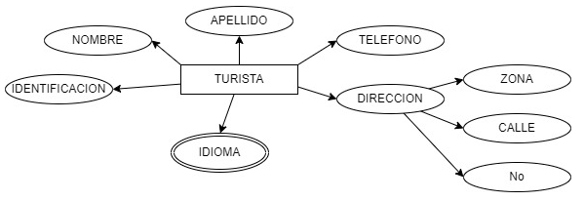

|  |  |  |  |  |  |  |  |
| --- | --- | --- | --- | --- | --- | --- | --- |
| TURISTA |  |  |  |  | | |  |
| PK IDENTIFICACION | NOMBRE | APELLIDO | TELEFONO | ZONA | CALLE | No | IDIOMA |
|  |  |  |  |  |  |  |  |
|  |  |  |  |  |  |  |  |

PRIMARY KEY: Es una columna que identifica de forma única un registro en la tabla.

La selección de una clave primaria se debe realizar con cuidado, una mala elección, podría afectar un el diseño.

Reglas:

* No poseer valores desconocidos null.
* Tiene que ser única y que no se repita en el tiempo.

Por referencia, los atributos multivariados se convierten en tabla.

|  |  |
| --- | --- |
| IDENTIDAD-IDIOMA | |
| PK – FK IDENTIFICACION | IDIOMA |
|  |  |
|  |  |

LA CARDINALIDAD

es el número con las que otras entidades pueden asociarse mediante una relación.

Para mostrar las cardinalidades se suele poner etiquetas en las líneas que unen las relaciones con las entidades.

(1:1) Significa que cada entidad de R1, se va a relacionar con una entidad de R2 y viceversa.

1:1

R1

R2

(1:N) Significa que las entidades de la relación R1, se puede relacionar con varias entidades de la relación R2 pero solo puede asociarse con una entidad de R1.

1:N

R2

R1

(N:1) Significa que las entidades de la relación R1, solo pueden asociarse con una entidad de R2, mientras que las entidades de R2, pueden asociarse con varias entidades de R1.

R1

N;1

R2

(N:M) Significa que varias entidades de ambas relaciones pueden asociarse con varias entidades de la contraria.

R1

R2

N:M

Ejemplo:

El director James Cameron, ha rodado la película TITANIC.

PELICULA

HA RODADO

DIRECTOR

Creamos la cardinalidad

**DIRECTOR HA RODADO PELICULA**

Steven Spielberg Titanic

Peter Jackson Armageddon

James Cameron avengers Endgame

Michael Bay Transformers

Anthony Russo El Señor de los Anillos

Joe Russo Avatar

king kong

Jurassic Park

Tipos de relaciones

Binaria

DIRECTOR

PELICULA

HA RODADO

Ternaria

CLIENTE

PELICULA

ALQUILA

CLUB VIDEO

Reflexiva

PELICULA

CONTINUACION DE

Ejercicio:

Dado un código de departamento, conocer su nombre, director y los empleados de ese departamento con su nombre, categoría y dedicación.

PERTENECE

EMPLEADO

DEPARTAMENTO

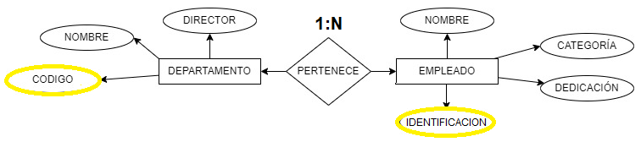

Ejercicio:

Dado un código de profesor, determinar su nombre, su cargo y categoría, así como el conjunto de asignaturas que imparte con el código de esa asignatura, su nombre, el colegio en el que se imparte y el No de horas.

En este caso evaluaríamos a un profesor cuantas horas imparte en N asignaturas.

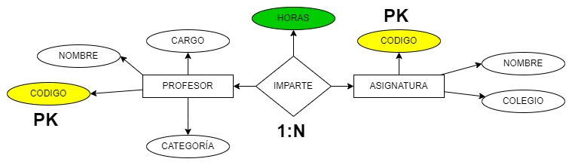

**Ejercicio:**

Los profesores de la asignatura de Bases de Datos de una Universidad deciden crear una base de datos que contenga la información de los resultados de las pruebas realizadas a los alumnos.

Para realizar el diseño se sabe que:

* Los alumnos están definidos por su n° de matrícula, nombre y el grupo al que asisten a clase.
* Dichos alumnos realizan dos tipos de pruebas a lo largo del curso académico:

Exámenes escritos: cada alumno realiza varios a lo largo del curso, y se definen por el nº de examen, el nº de preguntas de que consta y la fecha de realización (la misma para todos los alumnos que realizan el mismo examen). Evidentemente, es importante almacenar la nota de cada alumno por examen.

Prácticas: se realiza un n° indeterminado de ellas durante el curso académico, algunas serán en grupo y otras individuales. Se definen por un código de práctica, título y el grado de dificultad. En este caso los alumnos pueden examinarse de cualquier práctica cuando lo deseen, debiéndose almacenar la fecha y nota obtenida.

En cuanto a los profesores, únicamente interesa conocer (además de sus datos personales: ld y nombre), quien es el qué ha diseñado cada práctica, sabiendo que en el diseño de una práctica puede colaborar más de uno, y que un profesor puede diseñar más de una práctica. Interesa, además, la fecha en que ha sido diseñada cada práctica por el profesor correspondiente.

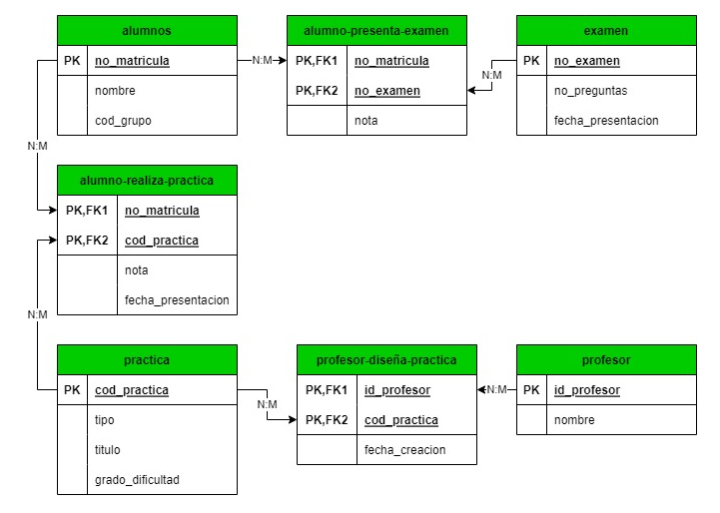

|  |  |  |  |  |  |  |  |  |  |
| --- | --- | --- | --- | --- | --- | --- | --- | --- | --- |
| alumno |  |  |  |  | N:M alumno-presenta-examen | |  | | |
| **no_matricula** | **nombre** | **cod_grupo** |  |  | **no_matricula** | **no_examen** | **nota** | | |
| 2080 | diana toro | 1 |  |  | 2080 | 1 | 10 | | |
|  |  |  |  |  |  |  |  | | |
|  |  |  |  |  |  |  |  | | |
| examen |  |  |  |  |  |  |  | | |
| **no_examen** | **no_preguntas** | **fecha_presentacion** |  |  |  |  |  | | |
| 1 | 10 | 01/12/2022 |  |  |  |  |  | | |
|  |  |  |  |  |  |  |  | | |
|  |  |  |  |  |  |  |  | | |
| practica |  |  |  |  | N:M alumno-realiza-practica | |  | | |
| **cod_practica** | **tipo** | **titulo** | **grado_dificultad** |  | **no_matricula** | **cod_practica** | **Fecha_presentacion** | **nota** |
| 101 | individual | evaporacion agua | 1 |  | 2080 | 101 | 04/12/2022 | 8 |
|  |  |  |  |  |  |  |  |  |
|  |  |  |  |  |  |  |  | | |
| profeasor |  |  |  |  | N:M profesor-diseña-practica | |  | | |
| **id_profesor** | **nombre** |  |  |  | **id_profesor** | **cod_practica** | **fecha_creacion** | | |
| 4920 | juan perez |  |  |  | 4920 | 101 | 05/12/2022 | | |
| 4824 | martha sanchez |  |  |  | 4824 | 101 | 05/12/2022 | | |

Nota importante a tener en cuenta:

Cuando contamos con la cardinalidad de 1 a muchos, el que tiene el 1, pasa a ser parte de los atributos de la tabla con la que se relaciona o un atributo de manera dependiente de esta tabla.

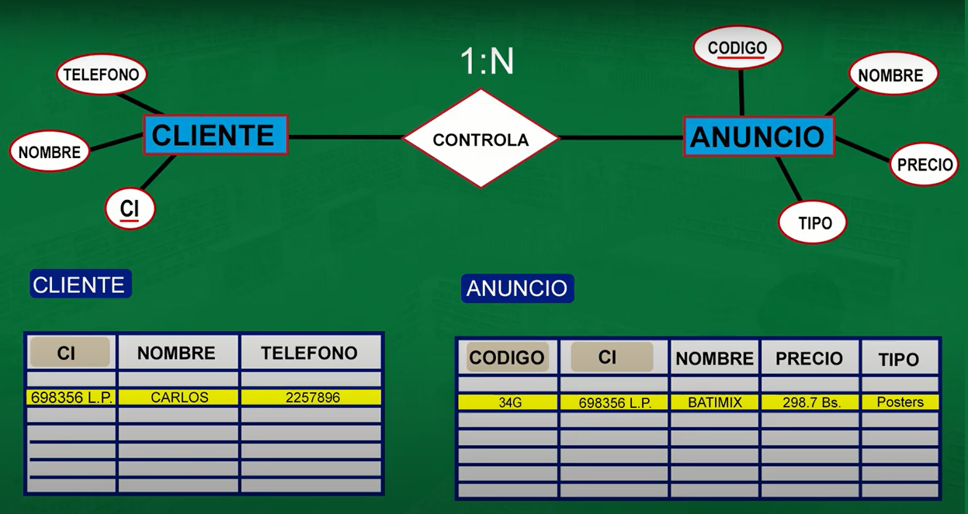

**Normalización:**

Es el proceso de aplicación de normas con el fin de ordenar y mejorar una base de datos.

Sirve para corregir 3 puntos esenciales como:

* Problemas de inserción: lo que quiere decir que, en cada atributo obligatorio, debe existir un registro.

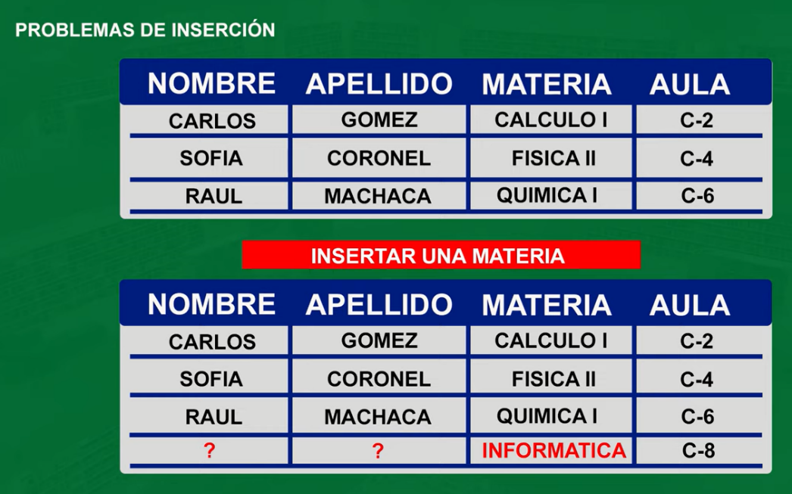

* Problema de redundancia: es decir que podemos encontrar datos duplicados por no tener claves primarias.

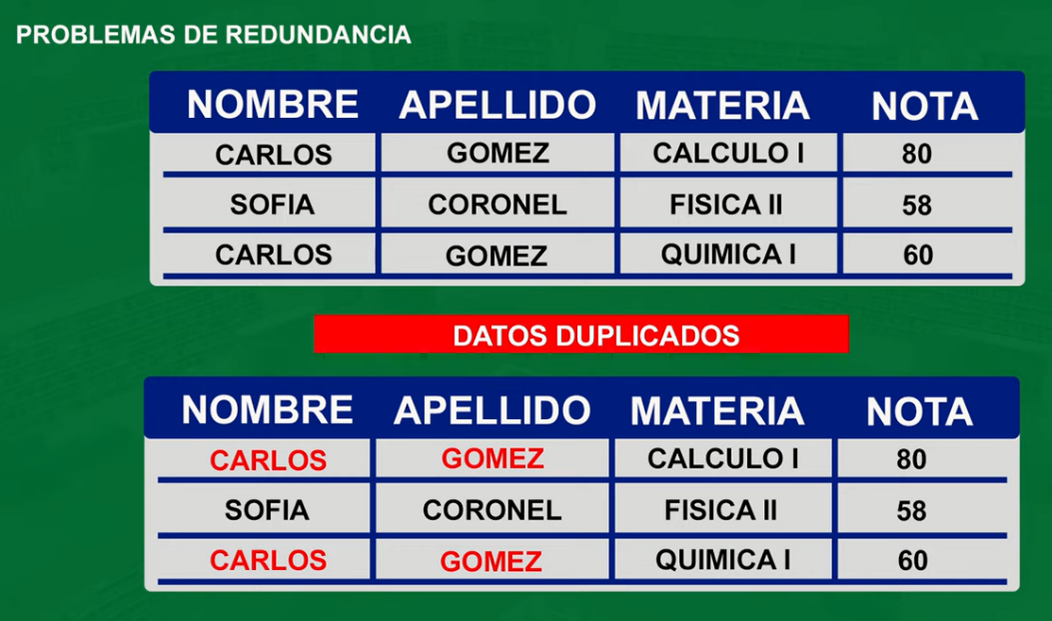

* Problema de eliminación: Al eliminar a una persona de los registros de la base de datos si ésta no está bien diseñada, puede quedar igual que al adicionar información.

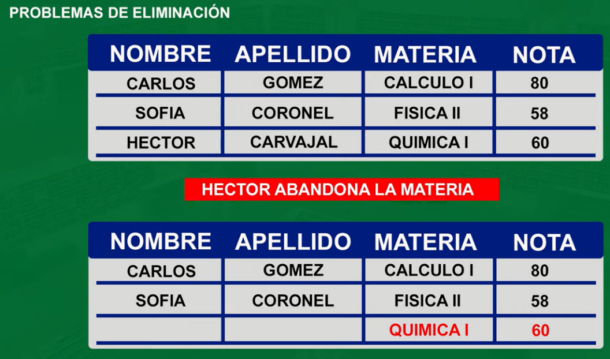

Para todo este tipo de problemas, existen procesos de normalización donde estableceremos restricciones para corregir estas anomalías en una base de datos.

Formas Normales:

En un 90% las tres primeras formas normales, siempre dan solución a una base de datos.

Son mecanismos que proporcionan una serie de criterios para encontrar inconsistencias en nuestro modelo de datos, normalizar es descomponer.

**Primera Forma Normal:**

Establece que las columnas repetidas, deben eliminarse y colocarse en tablas separadas.

Para que una tabla esté en la primera forma normal se debe cumplir:

* Todos los atributos deben tener valores atómicos, es decir que no puede haber más de un valor de un atributo por tupla.
* No debe existir registros duplicados.
* No hay atributos multivaluados.

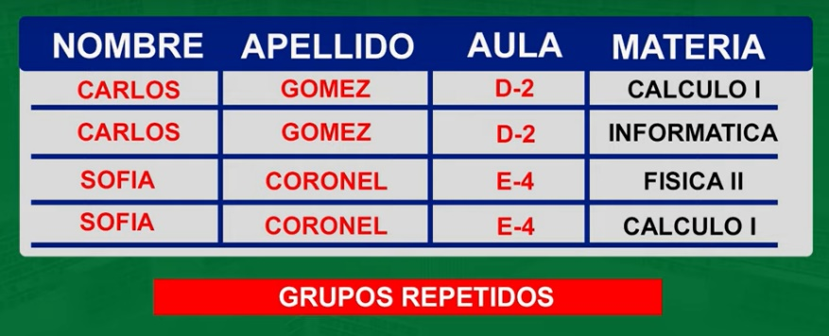

Se aconseja, separar los elementos para dividir de una mejor manera la tabla, como una tabla, siempre debe depender de una llave primaria o foránea, vamos a crear las respectivas llaves a cada tabla.

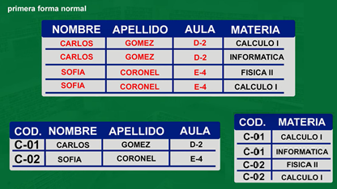

A la relación que se forma cuando se comparte una llave Primaria, la vamos a llamar llave foránea porque nos sirve como conexión de una tabla a otra, en este caso surge un inconveniente, las llaves primarias o foráneas no deben repetirse, en este caso se sugiere, separar el código de la materia con un código independiente.

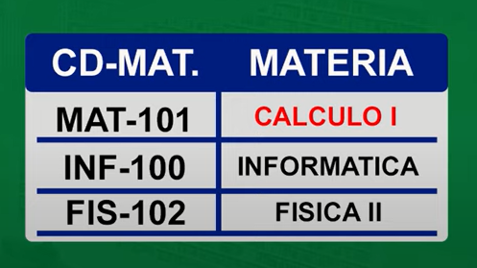

Ahora debemos crear una relación entre las dos tablas, en este caso relacionamos el cod de la materia y el del alumno en una sola tabla.

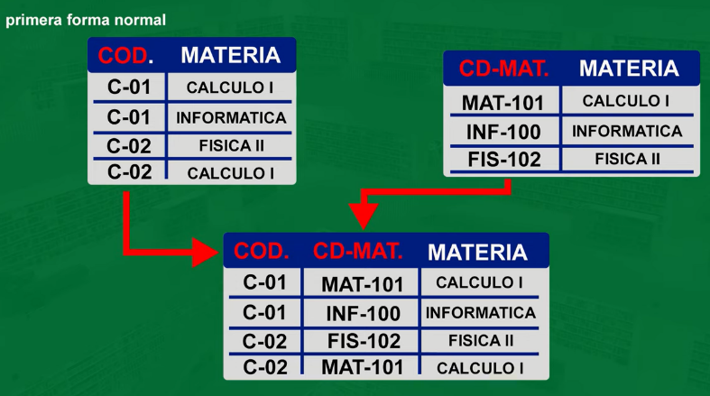

Quedando 1FN de la siguiente manera:

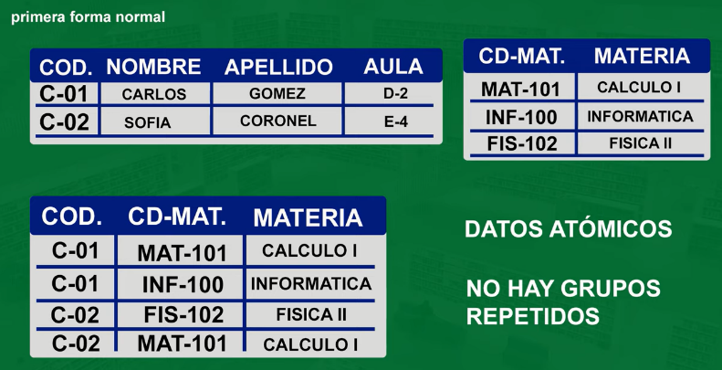

* **Segunda Forma Normal:**

Tiene que estar en 1FN, y que todos los atributos no claves, dependan por completo de cualquier clave candidata.

Evitar redundancia por mezcla de propiedades de dos entidades en la misma relación, cuando existen dependencias incompletas.

Se puede ver mejor como datos de una misma tabla que pertenecen a diversas entidades, cada entidad tiene un campo clave separado.

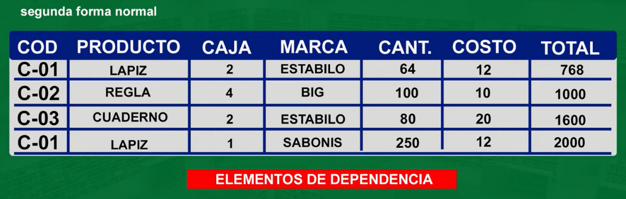

El elemento de dependencia significa que columnas dependen de otras columnas.

En este caso, los elementos que dependen de código son producto y costo.

Caja, no es una llave primaria, pero hay elementos que dependen de esta columna, como lo es la marca.

También nos encontramos de elementos que dependen de la llave primario y de otras columnas que no son llaves primarias como lo es el caso de la cantidad y el total que dependen de código y caja.

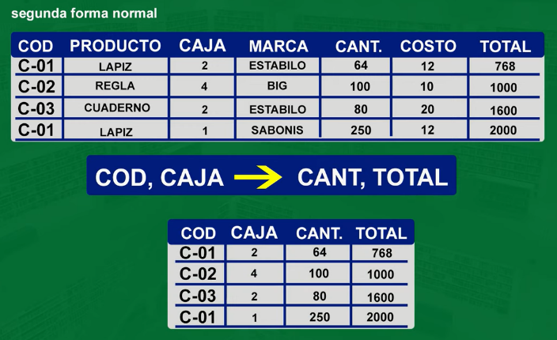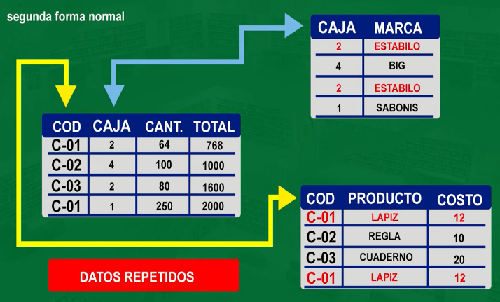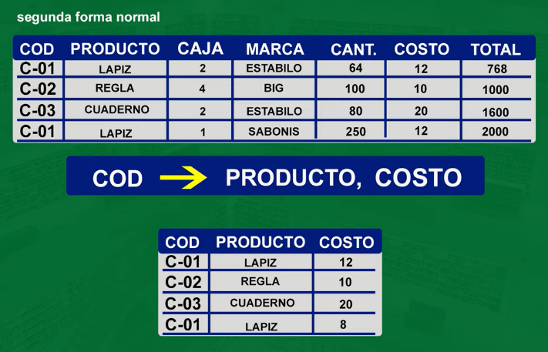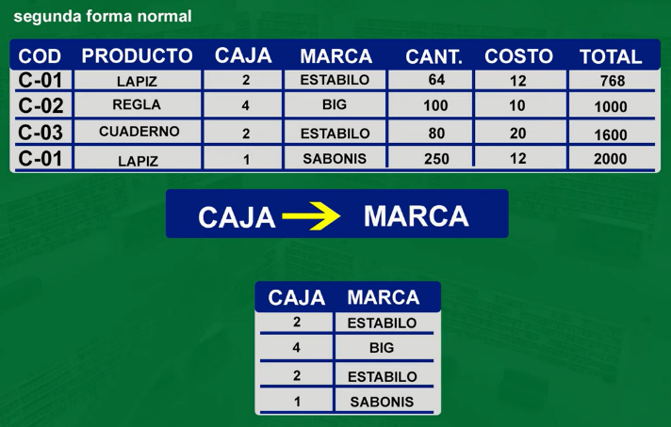

Se eliminan los valores repetidos en las tablas resultantes.

* **Tercera Forma Normal:**

Debe estar en 2FN.

Tenemos que eliminar cualquier columna no clave que no dependan de la llave primaria o que no sean llave primaria o que sean dependientes de otra columna no clave.

Determinar las columnas que solo son dependientes de otra columna no clave.

Crear una segunda tabla con esas columnas y con la columna no clave de la cual son dependientes.

Esto quiere decir que aquellos datos que no pertenecen a la entidad deben tener independencia de los demás teniendo su propio campo clave.

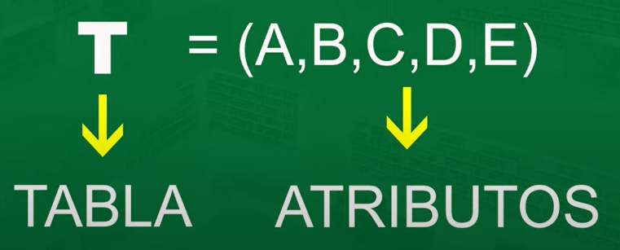

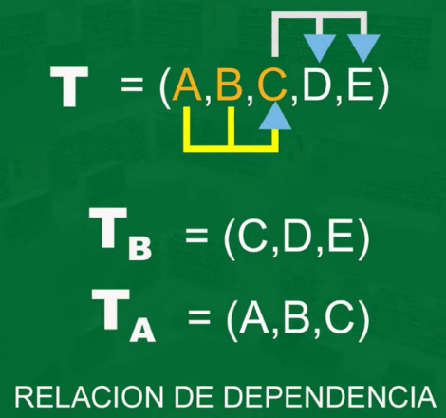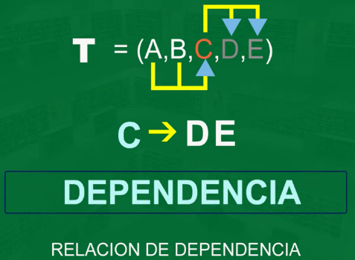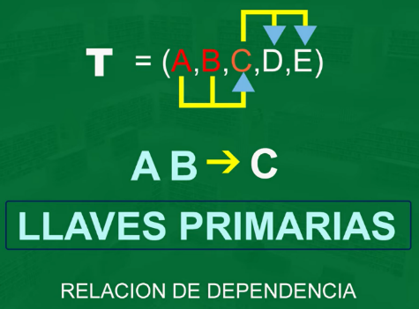

Ejemplo

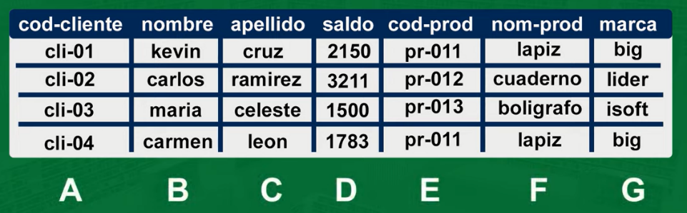

Verificamos que columnas dependen de otras columnas o de la llave primaria.

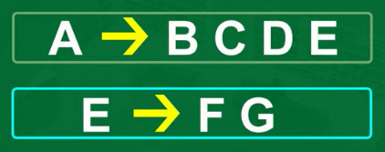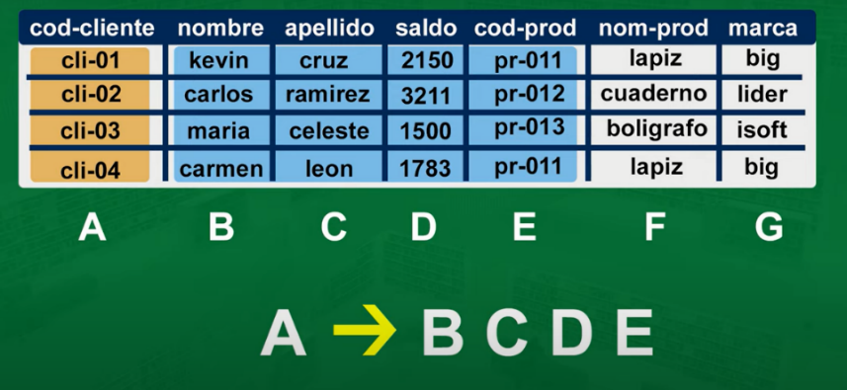

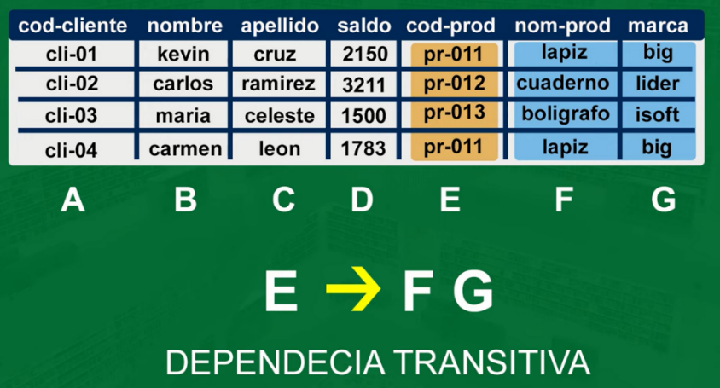

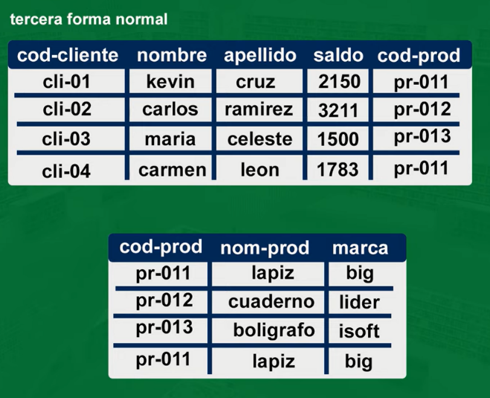

* Cuarta Forma Normal:

La tabla debe estar en 3FN.

Los campos de múltiples valores se identifican con clave única.

Esta forma normal, trata de eliminar registros duplicados en la entidad, teniendo la entidad datos únicos, y se realiza mediante el uso de claves foráneas.

* Boyce Codd: Otro nivel de forma normal: Poco común.
* Quinta Forma Normal: Poco común.

Para que una tabla o base de datos se encuentre bien organizada y con datos que se encuentren bien almacenados para poder ser distribuidos de manera conveniente, debemos llegar a la tercera forma normal.

La cuarta y la quinta forma es para datos especiales.

Nota: Cuando no tenemos un atributo que pueda ser candidato de llave primaria, debemos anexar uno para que permitan que los registros que se ingresan no sean repetidos y no cambien en el tiempo.

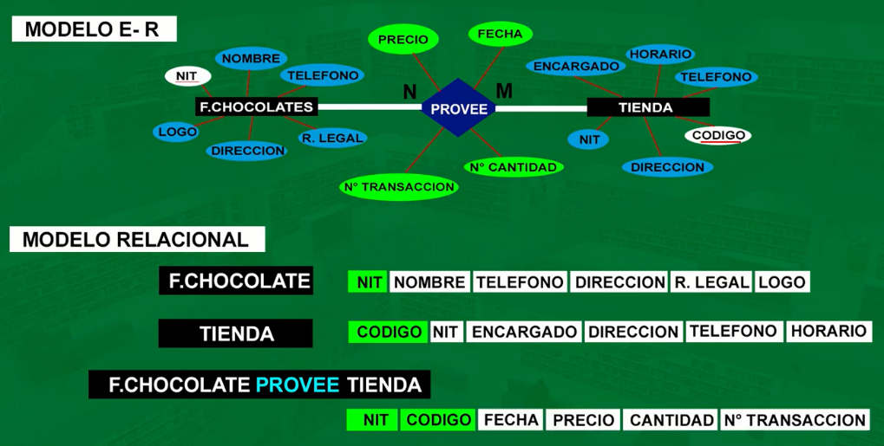Ejemplo:

En este caso evidenciamos que los datos se pueden repetir.

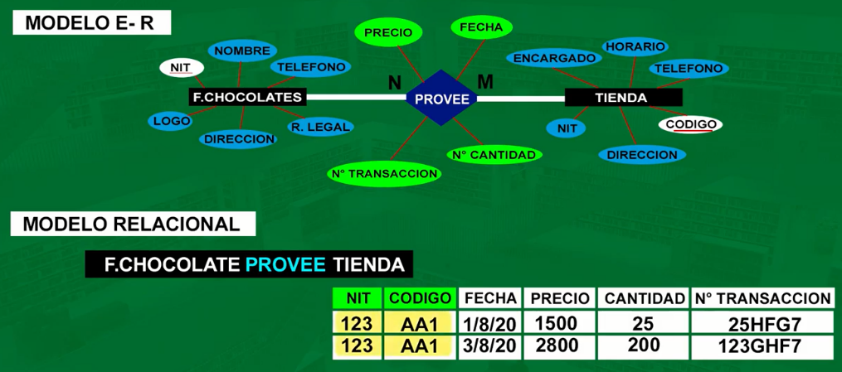

En este caso, debemos buscar otra llave primaria, donde los valores no se repitan, para darnos cuenta de lo anterior, se recomienda siempre colocar datos o registros en las tablas, de esta manera nos damos cuenta si un elemento se repite.

Ejemplo 2:

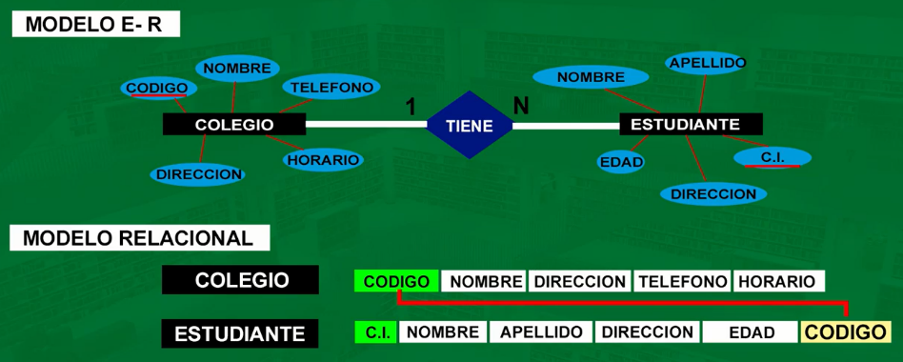

Ingresar registros para determinar si mi modelo funciona.

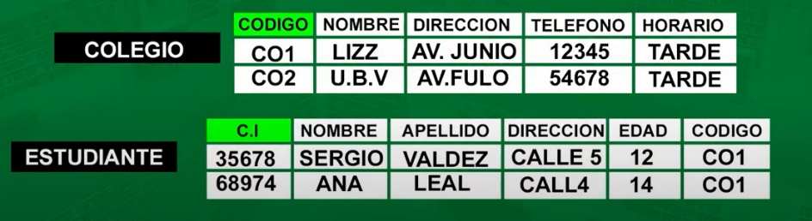

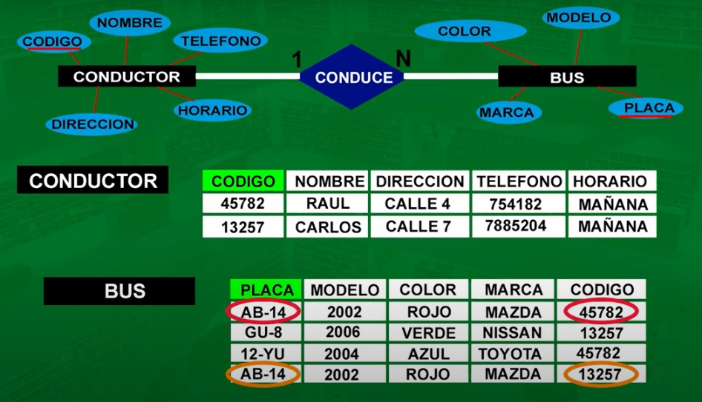Ejemplo 3:

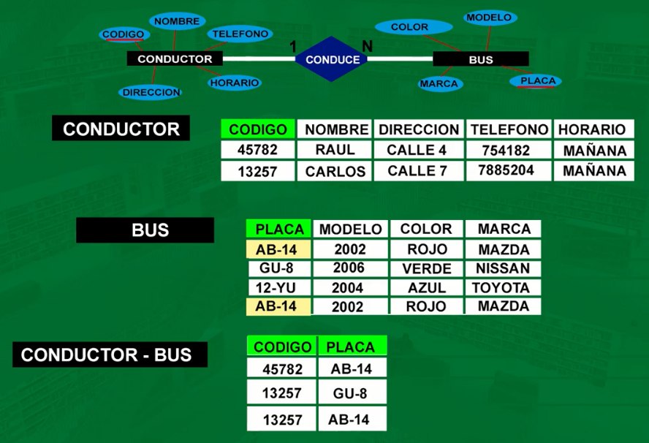Los datos se repiten debido a que puede suceder que un conductor es reemplazado por otro, una manera de solucionar es crear otra tabla y añadir campos que pueden ser tomados como referencia.

Integridad referencial = integridad de los datos:

Cuando tengo una tabla inicial y estoy derivando una tabla, debo colocar alguna validación para que los datos de la nueva tabla se comuniquen con la tabla principal y eso se hace por medio de una foreign key.

Pk me obliga a ingresar datos en la columna, fk, valida el dato ingresado con el dato de la la pk en la tabla primaria, si el dato no está allí, no deja ingresar el dato.

Cuando sale error de integridad referencial es porque estoy intentando ingresar un dato erróneo o que no existe en la tabla con la que estamos haciendo la relación.

Eliminación en cascada o delete cascada:

La integridad referencial por defecto no me va a dejar eliminar un empleado si tiene datos en la tabla de teléfonos. Esto lo hace el SGBD.

Si desea que, al eliminar un empleado, se borre automáticamente los datos de la tabla de teléfonos, hay que indicar al SGBD que quedemos delete cascade.

Si no tengo esta condición, al borrar aun registro de una tabla, me va a generar un error y me va a informar que hay datos para ese registro en otras tablas, colocando el delete cascada, simplemente va a borrar los datos en todas las tablas que hayan registros y que estos le pertenezcan.

Se recomienda nunca usarlo.

Para entender la relación si es de 1:1, 1:N o N:M, debemos revisar la cardinalidad en la tabla, ejemplo:

Una serie puede contener muchas tempodadas y cada temporada, puede almacenar solo una serie, allí es de 1:N

Una temporada puede tener varios actores-temporada-serie y por cada actor-temporada-serie solo puede haber 1 temporada, allí también es de 1:N

Por cada actor-temporada serie, pueden existir varios actores, y por cada actor, existe un actor-temporada-serie

**Introducción:**

Inicio de la transcripción. Saltar al final.

Hola, en esta sección vamos a hablar de unas definiciones muy importantes en el contexto de bases de datos relacionales.

Iniciemos con el concepto de bases de datos. Una base de datos de un conjunto de datos ordenado y almacenado de forma sistemática para su posterior recuperación y análisis.

El objetivo es que a través de un modelo se pueda estructurar la manera en que vamos a almacenar de manera consistente, ordenada la información de un negocio. Luego, esta base de datos es administrada por lo que llamamos un manejador, un sistema manejador de bases de datos.

Otro concepto muy importante es SQL. SQL es el acrónimo de Structured Query Language que es un lenguaje de dominio específico, utilizado para crear y manejar bases de datos relacionales entonces con este lenguaje vamos a poder escribir sentencias que nos van a poder permitir no sólo crear las bases de datos sino manipular la información que se encuentra en la base de datos.

Tenemos una especificación de SQL que es DLL. DLL significa Data Definition Language, que es un lenguaje utilizado para crear y modificar la estructura de una base de datos relacional. Entonces a través de este lenguaje nosotros podemos alterar los diferentes elementos estructurales de una base de datos. También tenemos el lenguaje DML, que es Data Manipulation Language que es un lenguaje utilizado para manipular los datos almacenados en la base de datos, entonces a través de sentencias en el lenguaje DML, nosotros vamos a poder agregar información, actualizarla, eliminarla, consultarla.

Un elemento muy importante es la tabla en un modelo físico básicamente la base de datos se compone de un conjunto de tablas, una tabla es el elemento que permite almacenar datos de forma ordenada. Entonces una tabla se compone por diferentes atributos que se presentan en columnas y cada una de las filas viene siendo un registro o tupla, van a tener la información de la base de datos. Pero las tablas tienen unos elementos que van a permitir mantener lo que llamamos integridad. Uno de esos elementos es la llave primaria, la llave primaria es un atributo que identifica de manera única cada registro de una tabla. Este elemento de llave primaria es supremamente importante porque de esta manera nosotros podemos identificar todos los registros con un valor específico de este atributo que es la llave primaria.

También tenemos la llave foránea, podríamos decir que la llave foránea es un atributo que identifica de manera única cada registro de una tabla relacional. Lo que quiere decir que efectivamente, en una base de datos tenemos un conjunto de tablas que se relacionan y la relación es aquella conexión entre la llave primaria de una tabla y las llaves foráneas de otras tablas. Posteriormente, vamos a ver cómo se escriben estas tablas, estas relaciones en un modelo relacional y también en un modelo entidad-relación.

Precisamente tenemos el concepto de modelo relacional, que es un diagrama que permite representar los elementos físicos de una base de datos. Como mencioné, entonces en un modelo relacional nosotros podemos presentar tablas que se encuentran relacionadas a través de unos, llamemosle enlaces, cierto, que conectan las llaves primarias con las llaves foráneas.

Bueno muchísimas gracias, en la próxima sesión vamos a hablar un poco de historia relacionada con las bases de datos que nos permite tener una visión interesante de cómo ha evolucionado este tema.

**Historia:**

Iniciamos en 1970, cuando el señor Edgar Codd presentó el concepto del modelo relacional este

concepto de modelo relacional que va a permitir establecer la estructura física de las bases de datos. Posteriormente en 1974, fue creado el lenguaje SQL el cual permite crear sentencias para crear la estructura de la base de datos y también para manipular los datos que se encuentran en la base de datos. Posteriormente en 1976, se crea el modelo entidad-relación el cual fue propuesto por Peter Chen, quien es un ingeniero taiwanés. Este modelo entidad-relación es un modelo conceptual que va a permitir hacer una abstracción del negocio para poder representar la información relevante del negocio en una base de datos. En 1979, el señor Larry Ellison funda Oracle, que es un motor de bases de datos que lleva también el nombre de la empresa Oracle, y fue la primera aproximación comercial para tener sistemas de almacenamiento masivos de datos.

a través de las bases de datos. En 1989, surge SQLserver, el cual es un motor de bases de datos también, que fue creado por Microsoft. En 1992 Microsoft también crea el sistema Microsoft Access el cual es una base de datos ya mucho más sencilla más pequeña que tiene unas características interesantes ya que esta base de datos no sólo permite almacenar los datos, sino que tiene unas interfaces para hacer acceso a eso datos.

En 1993, IBM crea el sistema de DB2 que es un motor de base de datos propietario de IBM. En 1995 surge el motor MySQL, el cual fue inventado en una empresa en Suecia y este motor en MySQL se convierte en el motor de software libre más popular del mundo para ese entonces.

Posteriormente surge en 1996 el motor Postgres que también es de software libre, es código abierto y también tuvo bastante popularidad, tanto así que a través de Postgres incluso se han creado motores de bases de datos específicamente para otro tipo de negocios, para negocios específicos como por ejemplo sistemas de información geográficos.

En el año 2009 se crea MariaDB que es una extensión de MySQL pero que tiene un enfoque comercial, y en el 2011 la empresa Libre Office crea un paquete de ofimática, también propone su motor de bases de datos. Aquí estoy presentando unos datos relevantes en nuestro contexto, de los diferentes motores de bases de datos que han sido de alguna manera relevantes en Colombia, sin embargo, debo mencionar que existen muchos otros motores que realmente aquí no son tan conocidos. Bueno en la siguiente sección empezaremos a hacer una introducción ya a las bases de datos específicamente hablando de bases de datos en el motor Postgres.

historias relevantes en el contexto de bases de datos. En esta sección vamos a hablar de las herramientas necesarias para manejar bases de datos en el motor de bases de datos Postgres.

La primera herramienta que va a ser de mucha utilidad para este curso es pgAdmin en su versión 4, esta herramienta puede ser descargada del sitio oficial de pgAdmin que es [www.pgadmin.org](http://www.pgadmin.org) pero para que funcione pgAdmin es necesario previamente haber instalado Postgres. Por lo tanto, podemos descargar el motor de bases de datos Postgres en la url: www.postgresql.org.

La instalación de pgAdmin va a permitir entonces que nosotros administremos bases de datos en Postgres a través de éste, esta interfaz gráfica, que es web y que podemos manipular de diferentes formas inclusive pueden hacerlo mediante el uso de sentencias SQL.

Otra herramienta que va a ser de mucha utilidad va a ser pgModeler. pgModeler, es una herramienta que nos va a permitir crear modelos relacionales para Postgres y algo interesante es que esta herramienta puede conectarse directamente con pgAdmin para poder sincronizar el modelo con el motor con la base de datos en el motor de bases de datos de Postgres. pgModeler se puede descargar de la URL: www.pgmodeler.io, bueno en el siguiente vídeo iniciaremos la explicación del lenguaje, de la creación de modelo relacional y también del lenguaje SQL, muchas gracias.

En la sección anterior hablamos del motor de base de datos Postgres, hablamos de la herramienta pgAdmin que me permite administrar la información de las bases de datos y pgModeler que me permite crear modelos relacionales. En esta sección vamos a hablar de una introducción al modelo relacional, sólo vamos hablar de una traducción porque más adelante vamos a hablar en detalle del diseño relacionado con los modelos relacionales.

Primero hay que mencionar que el modelo relacional es un modelo que permite describir de manera física las bases de datos relacionales. Este modelo se compone de tablas que contienen atributos, los atributos son las columnas de las tablas que describen las características de cada entidad del negocio que se está describiendo a través de la base de datos, y existen relaciones

entre las diferentes tablas. Estas relaciones deben tener una cardinalidad, es decir debe expresar si en un extremo de la relación hace referencia a un registro o a muchos registros, para lograr esa cardinalidad es necesario hablar de la llave primaria. En una base de datos, la llave primaria corresponde a un atributo que identifica de manera única, un registro de una tabla, este atributo debe ser no nulo y además debe ser un valor único en cada tabla, y por otro lado tenemos la llave foránea que podemos definirla como un atributo que identifica de manera única el registro nuevo tratable, es decir de la tabla por la cual se relaciona a través de esa llave foránea. Esta llave foránea también debe tener valor no nulo, entonces para hablar del modelo relacional he traído este ejemplo, consideremos un modelo de registro académico de una universidad. En este modelo tenemos el concepto facultad, en donde tenemos un identificador de facultad que en este caso se denota como llave primaria. Se puede observar a través de este icono, tenemos que la facultad tiene un nombre y ese nombre va a ser un texto entonces por esa razón tenemos que tiene un tipo de dato llamado varchar que vamos a ver al detalle más adelante. Por otro lado, tenemos un departamento que también tiene un identificador que es llave foránea, tiene el nombre del departamento y observamos aquí que tiene una, un atributo que denominamos llave foránea, qué significa este atributo llave foránea, este atributo es un atributo que tiene un valor que identifica de manera única los registros de la tabla facultad, entonces la llave foránea va a relacionar el departamento con la facultad ahora vemos el concepto de cardinalidad en esta relación. En esta relación dice que la cardinalidad es uno y en esta relación gracias a este símbolo se determina que la cardinalidad es muchos. Esto, en este contexto indicaría que una facultad puede tener muchos departamentos, pero cada departamento pertenece a una sola facultad, de esa manera entonces podemos ver que acá tenemos una relación uno a muchos y esta relación está dada gracias a este atributo que es llave foránea, este atributo llamado ID facultad que es llave foránea que relaciona el departamento con la facultad.

Tenemos también la entidad profesor que tiene una vez más una llave foránea, que es el identificador del profesor y un atributo nombre, un atributo apellido y también una llave foránea, cierto que relaciona al profesor con un departamento.

De nuevo vamos a tener una relación uno a muchos indicando que un departamento puede tener muchos profesores pero para este ejemplo un profesor solo pertenece a un departamento, quisiera continuar por este lado en donde tenemos la entidad curso, en la entidad curso nos damos cuenta una vez más que tenemos llave primaria y tenemos atributos en este caso nombre y créditos y de nuevo el curso está relacionado con un ID departamento a través de una llave foránea, de esta manera tenemos una relación uno a muchos indicando que un departamento puede tener muchos cursos, pero que un curso sólo pertenece a un departamento. En particular eso sucede en la Universidad del Rosario, por ejemplo en el departamento MACC, se ofrecen los cursos de matemáticas, como cálculo diferencial, cálculo integral pero a pesar que otros departamentos, como por ejemplo el departamento economía toman los cursos de cálculo diferencial y cálculo integral, es el departamento MACC quien ofrece dichos cursos a todos los departamentos de la universidad, pues a pesar que los estudiantes de otras carreras toman los cursos de cálculo, ese curso pertenece al departamento MACC y eso es lo que queremos expresar en esta relación.

Por otro lado, tenemos que existen grupos, cierto tenemos por ejemplo el curso del cálculo integral puede tener el grupo 1, el grupo 2, etc. Entonces tenemos la tabla grupo que tiene de nuevo un identificador, tiene un nombre por ejemplo grupo 1, por ejemplo, grupo 2 y esto es muy importante debe tener un año y un período de un año. Por otro lado tiene una llave foránea que hace referencia a esta relación, en donde se dice que un curso puede tener muchos grupos eso, eso es correcto y tiene otro llave foránea con un profesor indicando que un profesor podría tener varios grupos, es decir que un profesor podría dictar el grupo 1, pero también el grupo 2 del curso base de datos, pero además puede dictar también un grupo del curso por ejemplo cálculo diferencial de esa manera un profesor podría dictar muchos, muchos grupos, si, podría ofrecer muchos grupos y los grupos pues pertenecen a diferentes cursos.

En este caso, en este lugar también estamos viendo la tabla estudiante. La tabla estudiante tiene un identificador que es llave primaria que lo llamado código estudiantil tiene el atributo nombre, el atributo apellido, por ejemplo tiene atributo fecha de nacimiento, puede ser importante para la universidad contar con esta información, tiene el atributo género y observemos que un estudiante pertenece a un departamento por eso tiene una llave foránea que lo relaciona con departamento con la cardinalidad uno a muchos indicando que un departamento tiene muchos estudiantes pero un estudiante pertenece sólo a un departamento.

Adicionalmente, tenemos la tabla inscripción y esta tabla inscripción es bastante interesante porque observemos que tenemos dos atributos que componen la llave primaria, en este caso código estudiante y también el atributo ID grupo son parte de la llave primaria esto significa que, recuerden que la llave primaria es el atributo que identifica de manera única los registros de la tabla, significa que en este caso la unicidad debe presentarse por, por los dos atributos que componen la llave. Por qué se expresa esto de esta manera en este caso, lo que queremos decir aquí es que un estudiante no puede asistir dos veces al mismo curso, al mismo grupo en el mismo periodo académico. Consideren en el curso bases de datos en el periódico 2021-1, un estudiante se inscribe una sola vez al curso bases de datos en el grupo 1 por ejemplo en el período 2021-1 no pueden inscribirse dos veces porque es una sola persona la que ingresa a dicho curso, por lo tanto ese análisis nos, nos permite decidir que la llave primaria debe ser compuesta y en este caso la llave primaria se compone de las llaves foráneas dense cuenta que de todas maneras codigo estudiante es una llave foránea que relaciona la tabla inscripción con la tabla estudiante con cardinalidad uno a muchos. Esta cardinalidad a muchos indica que un estudiante puede tener muchas inscripciones claro, un estudiante en un semestre puede tomar seis cursos cinco cursos a lo largo de su carrera un estudiante ha tomado como 40, 50 cursos dependiendo, dependiendo la cantidad de semestres cierto pero por otro lado también decimos que un grupo con esta llave foránea ID grupo estamos relacionando la tabla inscripción con la tabla grupo diciendo que un grupo puede tener muchas inscripciones, por supuesto el curso bases de datos del período 2021-1, en el grupo 1 puede tener 20, 25 inscritos por lo tanto claramente es una relación uno a muchos pero una vez más insisto que un estudiante se inscribe en un grupo una sola vez por lo tanto, de esa manera tenemos la llave primaria compuesta. Más adelante vamos a hablar detalladamente de cada uno de estos elementos, vamos a hablar detalladamente de cómo podemos construir estos modelos, sin embargo tenemos aquí la herramienta pgModeler y esta herramienta es la que nos permite crear estos modelos, para crear una tabla podemos venir aquí a la barra de herramientas de la izquierda le decimos new cierto, le decimos a la vez object si, y acá nosotros perdón le decimos scheme a object y acá tenemos entonces el elemento tabla cuando tenemos acá el elemento tabla yo puedo crear, pues luego le asignó el nombre la tabla y aquí puedo asignarle el nombre de los atributos puedo decir por ejemplo atributo uno y le voy a decir que tiene un tipo de dato entero, puedo decirle por ejemplo atributo, atributo 2 tiene el nombre de dato también entero voy a decir que atributo uno es primaria entonces aquí lo indicó que es llave primaria y le digo aplicar vamos a darnos cuenta que creó una nueva tabla con estos atributos donde atributo uno es llave primaria, si yo quisiera relacionar esta tabla, por ejemplo voy a relacionar a esta tabla, esta tabla ficticia con la tabla profesor entonces yo puedo decir que aquí le doy clic derecho, le digo new, relationship y le voy a decir que tiene una relación de 1 a muchos si yo tengo uno relación de unos muchos observen lo que va a suceder, bueno me da un una wizzard, para poner las características de la relación y vemos entonces que se crea una relación y esta relación da como consecuencia la creación de una llave foránea, esta llave foránea atributo uno new table, es la que relaciona la tabla profesor con la tabla new table, ahora si yo deseaba crear la relación en sentido contrario entonces debí ubicarme en profesor decirle new relationship y le decimos one to many, por ejemplo le damos aceptar y observamos entonces que la llave foránea se ubica en la tabla new table y es la llave foránea ID profesor que relaciona con el atributo ID de la tabla profesor donde la atributo ID por supuesto es la llave primaria.

Por otro lado voy a eliminar esta tabla para no dañar el modelo, por otro lado tenemos que esto, tenemos que con base en este modelo nosotros podemos crear la base de datos utilizando el motor Postgres utilizando la herramienta de pgAdmin, pero este, esta herramienta pgModeler me ofrece los mecanismos para poder este modelo, enviarlo al motor de base de datos. Sin embargo eso será algo que vamos a explicar en el siguiente, en la siguiente sección cuando hablemos de las sentencias DDL del lenguaje SQL para bases de datos relacionales, bueno muchas gracias.

Relacion de 1:N

Significa que una facultad puede tener muchos departamentos y cada departamento, pertenece a una facultad.

Un departamento puede tener muchos profesores, pero un profesor depende a un solo departamento.

Un departamento puede tener muchos cursos, pero un curso solo pertenece a un departamento.

Un curso puede tener muchos grupos y un grupo puede tener un solo curso.

Un departamento tiene muchos estudiantes, pero un estudiante pertenece solo a un departamento.

Un estudiante puede tener muchas inscripciones y cada inscripción pertenece a un estudiante.

Esa creación de bases de datos la pudimos hacer con la herramienta pgAdmin y quedaban codeadas en las bases de datos en el motor de bases de datos Postgres. Además también vimos cómo podíamos exportar, utilizando la herramienta pgModeler en las sentencias necesarias para crear la base de datos con base en un modelo relacional. En esta sección vamos a hablar del lenguaje DML que es Data Manipulation Language y este lenguaje tiene sentencias que me permiten manipular los datos que almacenamos en la base de datos, en particular en esa sección vamos a hablar de sentencias de inserción, actualización y eliminación de datos. Vamos a empezar con la sentencia insert, la sentencia insert me permite insertar datos en una tabla y para ello yo utilizo la palabra reservada insert, la palabra into, defino el nombre de la tabla y puedo especificar los atributos que yo quiero insertar en esa tabla, luego coloco la palabra values y puedo colocar los valores de cada uno de los registros, cada uno de estos valores van a corresponder a cada uno de los atributos especificados. Veamos que cuando separamos por coma nosotros podemos ingresar múltiples registros con un solo insert, por ejemplo si yo deseo crear las facultades, facultades entonces yo puedo decir insert into facultad y asignó los atributos ID y nombre, entonces ahora digo values y por cada uno de estos registros entonces vamos a asignar el valor del ID y el nombre de en este caso o el texto que vamos a asignar al atributo nombre de la tabla faculta.

Veamos que tenemos cinco facultades entonces de esta manera vamos a agregar cinco registros a la tabla facultad, sin embargo aquí podemos ver, ver una situación y es que nosotros tenemos que los atributos que tiene la tabla facultad son ID y nombre, ahora ID recordemos que es un atributo autonumérico pero lo estamos incluyendo entonces debemos especificar el valor de dicho atributo.

Pero veamos este nuevo ejemplo, si yo quiero insertar los departamentos observen que en este caso yo no he agregado el atributo ID de la tabla departamento, pero podemos recordar mirando el modelo relacional que efectivamente, la tabla departamento tiene un atributo ID que es serial que significa que es entero autonumérico, por lo tanto si yo no lo agrego por supuesto en cada uno de los registros yo no necesito agregar el valor del ID eso significa que como no lo estoy especificando no lo estoy agregando Postgres ingresa un valor entero autonumérico, de manera automática por lo tanto es totalmente válido en este caso decir que tengo el valor administración de empresas para el atributo nombre y tengo un valor numérico para el atributo ID facultad recordemos que ID facultad es una referencia este es una llave foránea que hace una referencia a la tabla facultad, de esta manera entonces vamos a agregar 7 departamentos con sus respectivas facultades pero aquí vemos también una situación importante y es que el departamento Matemáticas Aplicadas y Ciencias de la Computación es un texto bastante largo, y recordemos que en el modelo se había creado el atributo nombre de la tabla departamento con tipo de dato varchar 45 lo que quiere decir que no puede exceder de 45 caracteres entonces si ese texto que he subrayado tiene más de 45 caracteres vamos a presentar un error quiero dejar el error y quiero dejar el error para ahorita evidenciar cuál es la respuesta que entrega Postgres a la presencia de esta situación.

También tenemos la sentencia update que me permite actualizar datos de una tabla entonces, yo debo colocar la palabra update, el nombre de la tabla, la palabra set y especifico cada uno de los atributos con sus respectivos valores que deseo actualizar, es muy importante actualizar un registro deseado por tal motivo nosotros podemos usar la sentencia where para condicionar cuál es el registro, el registro al que vamos a actualizar por ejemplo siguiendo el ejemplo anterior si yo logro ingresar para el departamento Matemáticas Aplicadas y Ciencias de la Computación, ese texto muy largo y de repente quisiera yo modificarlo por su acrónimo entonces yo podría decir update departamento, set nombre igual a MACC where el ID igual 7, porque ID igual a 7, porque cuando hicimos la inserción ese era el séptimo registro que insertamos y como el ID era autonumérico entonces le va asignar el valor 7, vamos a verlo enseguida la tercera sentencia del DML es delete, el delete me va a permitir eliminar registros de una tabla, yo puedo colocar entonces la palabra delete, la palabra from, el nombre de la tabla y debo también identificarlo, especificar cuál es el, osea un atributo y un valor para el registro específico que yo deseo eliminar, por ejemplo si yo quisiera eliminar el departamento MACC entonces yo diría delete from la tabla departamento where el ID igual a 7, entonces por la misma explicación de ese momento el ID es 7 porque fue el séptimo registro insertado por lo, por lo tanto, Postgres le asignó en el ID que es autonumérico el valor número 7, muy bien he traído aquí esas sentencias que he presentado en las diapositivas quisiera copiarlas y mostrar el funcionamiento entonces vamos a hacer uso de la base de datos del modelo registro académico que habíamos creado en la sección anterior voy a irme a crear un script y en este script voy a pegar los scripts que he presentado en las diapositivas.

Veamos que tenemos unas tablas y podemos empezar por la tabla facultad si yo le digo view data all rows, nos vamos a dar cuenta que la tabla está vacía entonces si yo selecciono esta sentencia SQL y la ejecuto observamos que actualizamos y vamos a tener todos los, los registros que utilice en el insert. Ahora veamos esta sentencia, recordemos que no introduje el atributo ID y recordemos que Matemáticas Aplicadas y Ciencias de la Computación es un texto muy largo, entonces yo intento ejecutar nos damos cuenta que nos está reportando un error indicando que hay un valor muy largo que excede de 45 caracteres y hemos asignado el tipo de dato varchar 45 entonces voy a retirar unos caracteres, se me ocurre dejarlo así para retirar unos caracteres y que quede menos de 45 lo vuelvo a ejecutar y ahora si me dice que lo insertó correctamente voy a abrir la tabla departamento le digo all rows y nos damos cuenta que efectivamente creó siete registros este lo creo Matemáticas Aplicadas y Ciencias de en la llave primaria obtuvimos el valor autonumérico del 1 al 7 pero como mencioné hace un rato supongamos que no queremos el texto largo Matemáticas Aplicadas y Ciencias de, además de largo, incompleto sino que vamos a renombrarlo por su acrónimo entonces yo puedo decir update departamento set nombre MACC where ID igual a 7 este ID igual a 7 sabemos que es referente, hace referencia a el departamento MACC, el departamento que deseo actualizar por lo tanto si ejecutó esta sentencia nos damos cuenta que aquí fue actualizado el texto MACC y finalmente si yo deseo eliminar, en este caso por ejemplo si yo quisiera eliminar el departamento MACC, entonces yo puedo escribir delete from departamento where ID igual a siete, recordemos que en este momento tenemos el departamento MACC y después de ejecutar esta sentencia, voy a actualizar aquí se ha eliminado el departamento MACC. Bien para complementar este ejercicio he elaborado un gran conjunto de datos para cada una de las tablas, entonces yo quisiera poblar la base de datos con todos estos datos entonces lo primero que deseo hacer entonces es eliminar todos los datos que introduje previamente entonces veamos que yo podría entonces decir los siguiente delete from departamento, si yo hago esta sentencia solamente delete from departamento sin ningún where, veamos que tengo todos, 6 registro en la tabla departamento al hacer esto entonces yo estoy eliminando todos los datos de la tabla departamento. Además, si dijera delete from facultad cierto también podríamos estar en este caso veamos que facultad tienen cinco registros yo estaría eliminando todos los registros de la tabla facultad. Bueno mi intención de eliminarlos es precisamente ahora entonces tomar todos los registros que tengo preparados para poblar esta base de datos en este caso tengo unas facultades, tengo unos departamentos, tengo unos cursos, estos cursos pertenecen a algún departamento tal como se especifica en el modelo que el curso pues pertenece a un departamento, de esta manera el departamento tiene muchos cursos y el curso pertenece solo a un departamento tenemos también algunos profesores con su respectivo departamento, posteriormente tenemos diferentes estudiantes que pertenecen a algún departamento, luego tenemos grupos que son de los diferentes cursos, esos grupos también tienen un profesor pues se especifica esos valores de llaves foráneas para ID curso e ID profesor y finalmente tenemos unas inscripciones que nos permiten relacionar los grupos con los estudiantes y allí tendríamos las notas de cada estudiante entonces voy a copiar todo este script, lo voy a pegar acá y lo voy a ir ejecutando por tabla entonces voy a ejecutar estos, estas cuatro, estas cinco sentencias, las voy a ejecutar y nos vamos a dar cuenta entonces que hemos poblado la tabla facultad.

Con cinco registros, voy a continuar con departamento, el orden, el orden en que yo hago esta población es muy interesante, es muy importante porque debo tener en cuenta las dependencias, en este caso las llaves foráneas.

Aquí poble la tabla departamento.

Y efectivamente tiene siete registros, aquí voy a poblar la tabla profesor.

Tenemos la tabla profesor acá.

Tiene nueve registros, luego voy a poblar la tabla estudiante.

Y aquí vemos la tabla estudiante.

Tenemos 15 estudiantes.

Voy a poblar la tabla grupo.

Y aquí tenemos un error y es que nos indica qué vamos a tratar de insertar si, pero hay una violación de llave foránea se dice que no está presente el curso con ID 2, si no está presente el curso con ID 2 y por supuesto tenemos aquí un inconveniente y es que si revisamos la tabla curso.

Pues esta tabla aún no la he poblado accidentalmente me salte poblar, me salte poblar, la tabla, la tabla curso, entonces voy a hacer primero la población de esta tabla curso, aquí vamos a darle f5 efectivamente acá tenemos esos, esos datos y posteriormente ahora sí voy a poblar la tabla grupo. Accidentadamente me salte la tabla curso y pues claramente me gustó un error de integridad porque no existía el valor de la llave foránea, entonces ahora sí intento de nuevo con grupo efectivamente ahora si el grupo lo poblo correctamente.

Ahí está, sin haber hecho ningún cambio y finalmente la tabla de inscripción.

Entonces la tabla inscripción tenemos ahora todos estos datos.

Con lo que sucedió anteriormente podemos ratificar la importancia del orden en que se ejecutan las diferentes sentencias ahora bien lo hice tabla por tabla pero si yo tengo todo este script que va a quedar a disposición de ustedes si tenemos todo este script yo puedo ejecutar todo directamente y no vamos a tener que hacer lo que dice tabla por tabla sin embargo yo lo que quería hacerlo con el fin de mostrar efectivamente la importancia de el orden en que debemos poblar cada una de las tablas. De esta manera entonces hemos terminado esta sección y en la próxima sección vamos a seguir hablando del lenguaje DML pero ahora para consultar la información que ya se encuentra almacenada en la base de datos, muchas gracias.

Vamos a hablar de las sentencias del lenguaje DML para hacer consultas de datos almacenados en la base de datos.

Para ello vamos a hablar primero de las sentencias select, la sentencia select me permite consultar diferentes atributos de una tabla, por un conjunto de tablas, que están sujetos a unas condiciones entonces para ello yo voy a colocar la palabra select y coloco los diferentes atributos que quiero consultar posteriormente coloco la palabra from y coloco las diferentes tablas de donde pertenecen estos atributos, y finalmente colocó la palabra where para generar una condición para los resultados de estos atributos la sentencia where es opcional si yo no coloco la sentencia where, él me arroja todos los atributos.

**Consultas Sentencia Select:**

select atributo_1, atributo_2, …, atributo_n atributos

from tabla_1, tabla_2, tabla_n tablas

where atributo = valor condición

**Ejemplo:**

select nombre

from departamento

where id_facultad = 1

select dep.nombre as depto, fac.nombre as facultad

from departamento dep, facultad fac

where fac.id = 1 and fac.id = dep.id_facultad

Entonces consideremos acá este ejemplo, si yo deseo consultar el nombre del departamento que tiene la facultad administración, que es la facultad con ID 1, entonces yo podría decir select nombre from departamento where ID facultad igual a 1, recordemos que hay dos departamentos de la facultad administración entonces vamos a obtener dos registros como resultado. Pero veamos acá que yo deseo tener una consulta de varios departamentos entonces vamos a tener disculpen de varias tablas en este caso de la tabla del departamento y de la tabla facultad observen que ahora yo voy a especificar el, los nombres de los atributos especificando de la tabla, a través de un alias, qué significa esto cuando yo tengo la sentencia from le voy a decir que esta consulta va a ser de la tabla departamento y yo renombro, renombro la tabla departamento por la palabra dep y renombro la palabra facultad por la palabra fac de esta manera entonces yo digo select dep punto nombre haciendo referencia que es el nombre del departamento y le colocó un alias por ejemplo acá le llame as depto coma fac punto nombre haciendo referencia al nombre de la facultad y también lo renombre como as facultad porque necesitamos colocar estos alias pues resulta que si nos damos cuenta tanto en la tabla departamento como en la tabla facultad tenemos el atributo nombre entonces Postgres necesita identificar a qué atributo de qué tabla estamos haciendo referencia porque entonces si nosotros tenemos nombre y luego nombre tenemos una ambigüedad entonces por eso entonces nosotros definimos de donde se encuentra el departamento, perdón de dónde, en donde se encuentra el atributo nombre si es en departamento o en facultad, por otro lado en el where yo voy a decir que la facultad va a ser igual a 1 y aquí tengo una condición muy importante voy a decir que el líder de la facultad sea igual que recuerden que el ID de la facultad es la llave primaria de la tabla facultad sea igual al ID de la facultad en la tabla departamento que es la llave foránea, yo necesito hacer esta igualación si yo no hago esta igualación entonces resulta que van a arrojarse más resultados de los que esperamos vamos ahorita a hacer esa demostración.

**Consultas Sentencia Like:**

select atributo_1, atributo_2, …, atributo_n atributos

from tabla_1, tabla_2, tabla_n tablas

where atributo like valor condición

**Ejemplo:**

select dep.nombre as depto, fac.nombre as facultad

from departamento dep, facultad fac

where dep.nombre like ‘m%’ and fac.id = dep.id_facultad

**Nota:**

* like ‘M%’, significa que consulta todos los departamentos que tienen como primer carácter la M.
* like ‘_a%’, significa que traería todos los departamentos que tengan como segundo carácter la a.

el porcentaje significa todo lo demás.

Para hacer consultas también podemos utilizar la sentencia like, la sentencia like es una consulta con base en un filtro podríamos llamarlo de esa manera entonces en el where vamos a tener la misma estructura los select atributos, from tablas y en el where vamos a colocar el atributo que deseamos y en vez de colocar igual vamos a colocar la sentencia like y vamos a colocar un valor pero este valor es un valor que va a como mencioné a ser un filtro entonces va a tener unos caracteres especiales que van a ser el carácter porcentaje y el carácter guión bajo entonces veamos este ejemplo este ejemplo yo digo select departamento punto nombre as depto, facultad punto nombre as facultad from departamento dep facultad fac y ahora digo where dep punto nombre like m porcentaje lo que estoy diciendo aquí es que me va a consultar todos los departamentos que tienen como primer carácter la m yo también podría decir que consulte todos los departamentos por ejemplo que tengan como segundo carácter la a si yo quisiera hacer eso entonces yo diría comillas línea, línea al piso colocaría como segundo carácter la a y luego colocaría el símbolo porcentaje el símbolo porcentaje significa todo lo demás todo lo demás puede ser cualquier, cualquier cantidad de caracteres y puede ser cualquier, cualesquiera caracteres cuando yo tengo una línea baja estoy hablando de un solo carácter por lo tanto esta manera yo puedo hacer la combinación del filtro que yo necesite, en un momento vamos a hacer aquí está la experimentación de esta consulta y vamos a ver diferentes posibilidades.

También tenemos la sentencia order la sentencia order me permite hacer un ordenamiento, volvemos a tener el select con los atributos, el from con las tablas el where con las condiciones que necesitemos y puedo colocar entonces order by y puedo especificar el atributo ordenamiento este atributo de ordenamiento debe ser alguno de los atributos que yo tuve en el select y yo puedo definir ese ordenamiento como ascendente o descendente sin embargo si yo no defino ascendente ni descendente como por ejemplo en este caso entonces por defecto el ordenamiento será ascendente, veamos este ejemplo select departamento punto nombre as depto, facultad fac punto nombre as facultad from departamento dep facultad fac where fac ID igual a departamento punto ID facultad dense cuenta que en el ejemplo anterior yo estaba diciendo el ID, un ID de facultad específico aquí no acá estoy diciendo por todas las facultades pero ahora le digo que ordenelo por el nombre del departamento ascendente también había podido portar el nombre el departamento de síndicos.

**Consultas Order:**

select atributo_1, atributo_2, …, atributo_n atributos

from tabla_1, tabla_2, tabla_n tablas

where atributo = valor condición

order by atributo ordenamiento

puedo definirlo como asc o des, si no lo defino, por defecto, el ordenamiento será asc.

**Ejemplo:**

select dep.nombre as depto, fac.nombre as facultad

from departamento dep, facultad fac

where fac.id = dep.id_facultad

order by dep.nombre asc

bueno muy bien entonces vamos a tomar esas sentencias yo he preparado aquí esas sentencias de ejemplo y vamos a ejecutarlas en nuestra base de datos de Postgres utilizando el modelo de registro académico de caso estudio voy a copiar estas sentencias y vamos a empezar a ejecutarlas consideremos que yo no tengo este where consideremos que yo digo select nombre from departamento el where es opcional entonces si yo ejecuto esto observen que me va a arrojar todos los nombres de los departamentos pero si ahora yo digo que sea de la facultad que tiene la facultad que tienen código 1 veamos veamos un momento la tabla departamento completa nos vamos a dar cuenta estamos consultando por aquellos departamentos donde el el atributo ID facultad tiene valor uno específicamente estamos hablando de estos dos departamentos de estos dos registros entonces si yo ejecuto esta sentencia con esta condición esperaría tener como resultado dos registros que son administración empresas y marketing y negocios digitales muy bien ahora veamos a esta sentencia en donde nosotros tenemos unos alías porque nos interesa tener unos alías porque tenemos más de una tabla dentro de nuestra consulta voy a ejecutar esta sentencia noten ustedes que tengo lo mismo el ID de la facultad es igual a 1 cierto y tengo esta condición me gustaría mucho ejecutar esta sentencia sin la condición para ver la diferencias pero primero veamos con la condición si yo ejecuto esto observen que voy a obtener los departamentos de la facultad de administración pero le dje hey visualice el nombre los departamentos y renombre la columna como depto entonces acá ustedes se pueden dar cuenta que la columna se llama no se llama nombre la columna se llama depto por qué porque yo la renombre y acá dice que el nombre de la facultad se llama facultad entonces acá se muestra que el nombre la columna se llama facultad muy bien pero intentemos ejecutar estas sentencias sin esa condición que acabo de señalar es decir que fac punto ID igual a dep punto ID facultad estamos haciendo referencia a igualar esta relación, estamos igualando este atributo con este atributo en este modelo relacional pero porque hacemos eso, pues para justificarlo déjenme mostrar cuál sería el resultado si no colocamos eso vamos a tener este resultado este resultado entonces que implica que vamos a tener todos los departamentos cierto combinados con la administración con código 1 disculpen con la facultad con código 1 que es la facultad de administración por supuesto este no es el resultado esperado no es consistente que la facultad del departamento de Biología esté relacionado con la facultad de administración, no es consistente porque porque el departamento biología está relacionado con la facultad número 2 y la facultad número 2 es ciencias naturales por lo tanto aquí nos damos cuenta que realmente lo que se está ejerciendo aquí es lo que llamamos el producto cartesiano y eso no es lo que nos interesa en la consulta en la consulta nos interesa obtener los departamentos de la facultad de administración por eso es tan importante esta condición muy bien existe una herramienta en el lenguaje SQL que nos evita hacer esa condición esa herramienta es un join que lo vamos a ver dentro de tres secciones bien ahora consideremos esta otra sentencia observemos que aquí estamos consultando por la facultad por la facultad 1 la facultad de administración ahora vamos a consultar por los departamentos que inicien por la letra m entonces voy a ejecutar esto y nos damos cuenta que hay tres departamentos que efectivamente todos inician con la letra m entonces son parte de los resultados veamos si mirando los resultados completos vemos y nos damos cuenta que efectivamente son tres los departamentos que inician con la letra m por lo tanto el resultado es correcto yo podría manipular un poco este este ejercicio y quiero decir por ejemplo consultemos consultemos los departamentos si qué su segunda letra es la i y entonces ahí tenemos como resultados biología y finanzas que su segunda letra es la i entonces yo podría decir guión bajo y porcentaje y lo que yo espero tener acá son los departamentos Biología y Finanzas yo estoy fijando el segundo carácter que es la i le estoy diciendo que el primer carácter puede ser cualquier cosa y que después de la i puedan haber cuantos caracteres sean necesarios y los caracteres pueden ser cualquier carácter pero lo que estamos explicando es que antes de ahí debe haber un solo carácter muy bien ahora consultemos esta última, ejecutemos esta última sentencia si yo la ejecuto observemos que ahora yo estoy ordenando los departamentos de manera ascendente por su nombre entonces nos damos cuenta que ahora este resultado está ordenado alfabéticamente yo podría decir también descendente y de esa manera entonces esto se encontraría ordenado descendentemente.

bueno entonces con esto ya hemos dado una mirada una introducción a las consultas sobre las bases de datos y posteriormente vamos a seguir hablando de más consultas pero con otro tipo de herramientas para generar consultas un poco más complejas de esa manera en la siguiente sección vamos hablar específicamente de consultas sobre conjuntos que nos van a permitir hacer múltiples consultas para después unir los resultados de una manera de ser.

En esta sección vamos a hablar de unas consultas muy especiales que son consultas de conjuntos estas consultas consisten en obtener o ejecutar diferentes consultas y los resultados podemos aplicarles operaciones de conjuntos. Entonces la primer consulta de conjuntos es a través del operador union y del operador union all para ello entonces nosotros escribimos una sentencia SQL en donde vamos a seleccionar un conjunto de atributos, esta sentencia se ejecuta y a estos resultados queremos agregarle es decir hacemos la unión con una sentencia que entrega unos resultados pero que tiene la misma cantidad o el mismo número de atributos. Cuando nosotros utilizamos el operador union estamos excluyendo los resultados repetidos pero si utilizamos la el operador union all queremos incluir los resultados repetidos.

**Consultas de conjuntos**

**Union, Union all**

(select atributo_1, atributo_2, atributo_n

from tabla_1, tabla_2 ,..., tabla_n

where atributo = valor)

union

(select atributo_1, atributo_2, ..., atributo_n

from tabla_1, tabla_2, …, tabla_n

where atributo = valor)

**unión**: excluimos resultados repetidos

**unión all**: excluimos resultados repetidos

También tenemos el operador intersect e intersect all una vez más tenemos una sentencia que tiene un conjunto de atributos y a esos resultados podemos hacer la intersección con otra sentencia de tal manera que los resultados finales son, serán los resultados que se encuentran tanto en la primera sentencia como también en la segunda sentencia, una vez más intersect excluye repetidos mientras que intersect all incluye repetidos.

**Consultas de conjuntos**

**Intersect, Intersect all**

(select atributo_1, atributo_2,..., atributo_n

from tabla_1, tabla_2,..., tabla_n

where atributo = valor)

intersect

(select atributo_1 atributo_2, ..., atributo_n

from tabla 1, tabla_2, ..., tabla_n

where atributo = valor)

**Intersect**: excluimos resultados repetidos

**Intersect all**: excluimos resultados repetidos

Y tenemos la sentencia except y except all en la sentencia except nosotros tenemos una primera consulta que arroja un conjunto de resultados y al aplicarle except entonces vamos a retirar los resultados que obtenemos de la segunda sentencia básicamente es la diferencia de conjuntos una vez más except excluye los repetidos y except all incluye los repetidos.

**Consultas de conjuntos**

**Except, Except all**

(select atributo_1, atributo_2,..., atributo_n

from tabla_1, tabla_2,. tabla_n

where atributo = valor)

except

(select atributo_1, atributo_2, ..., atributo_n

from tabla_1, tabla_2,..., tabla_n

where atributo = valor)

**Except**: excluimos resultados repetidos

**Except all**: excluimos resultados repetidos

Veamos unos ejemplos con base en nuestro caso de estudio recordemos que aquí en este caso estudio tenemos que unos estudiantes pertenecen al departamento el departamento tiene muchos estudiantes asimismo un departamento tiene muchos profesores el profesor puede enseñar cursos que se encuentran en diferentes grupos entonces veamos esta esta consulta consideremos que necesitamos los estudiantes los estudiantes que están matriculados en el departamento de economía o aquellos que están matriculados en el departamento MACC para ello entonces nosotros vamos a escribir una sentencia SQL donde tenemos el nombre del estudiante el apellido del estudiante y pues como valor agregado el nombre del departamento con el fin de saber eso los resultados, o determinados estudiantes de que departamento provienen y que consulta lo incluyo dentro de los resultados vamos a utilizar union all y ahora tenemos otra consulta en donde tenemos los mismos atributos que en la primer consulta en este caso vamos a consultar por el departamento MACC.

**Consultas de conjuntos**

**Estudiantes de economía o estudiantes de MACC**

(select est.nombre, est. apellido, dep.nombre

from estudiante est, departamento dep

where est.id_departamento = dep.id and dep.nombre = 'Economia')

union all

(select est.nombre, est. apellido, dep.nombre

from estudiante est, departamento dep

where est.id_departamento = dep.id and dep. nombre = 'MACC')

De esta manera entonces la primer sentencia me va a retornar a los estudiantes de economía, la segunda sentencia a los estudiantes de MACC y al aplicarle union all entonces nosotros vamos a tener todos los estudiantes que van a estudiar economía o que estudian MACC.

Aquí tenemos otro ejemplo consideremos los profesores que enseñan programación y que a su vez enseñan bases de datos entonces consideremos acá que tenemos el nombre y el apellido del profesor para ello vamos a necesitar la tabla profesor la tabla grupo y la tabla curso aqui nosotros hacemos, igualamos las llaves primarias, llave foránea de profesor y grupo aquí la llave primaria y llave foránea de curso y grupo y aquí la llave y aquí consultamos por el nombre del programa igualmente lo hacemos para la segunda consulta en donde el nombre del programa es diferente entonces con base en esto nosotros vamos a tener que los resultados finales van a ser aquellos profesores que enseñan programación pero que además al hacer la intersección deben enseñar también el curso manejo de bases de datos.

Consultas de conjuntos

Profesores que enseñan Programación y BD

(select pro.nombre, pro. apellido

from profesor pro, grupo gru, curso cur

where pro.id = gru.id_profesor and cur.id = gru. Id curso and ur, nombre = 'Programacion de Computadores')

intersect all

(select pro.nombre, pro.apellido

from profesor pro, grupo gru, curso cur

where pro.id = gru.id_profesor and cur.id = gru. Id curso and cur.nombre = 'Manejo de Bases de Datos')

Voy a dirigirme a nuestra base de datos en Postgres voy a crear un script y esas sentencias que he presentado las tengo preparadas acá, consideremos primero esta sentencia yo quiero ejecutar una primero por partes en la sentencia veamos qué voy a ejecutar esta primera sentencia esto me va a traer los estudiantes de economía en este momento solo hay un estudiante de economía Rod Flanders pero aquí en la segunda sentencia voy a traer cinco estudiantes que pertenecen a MACC por lo tanto si yo ejecuto toda la consulta de conjuntos entonces voy a tener seis resultados en que estudia economía y también aquellos resultados que estudian MACC.

Consideremos ahora la otra sentencia en donde estábamos consultando profesores entonces si vemos la primer sentencia nos va a arrojar los profesores que han enseñado el curso programación de computadores tenemos estos profesores Carlos, Juan, Carlos y Héctor aquí nos damos cuenta que tenemos un resultado repetido que es Carlos quiere decir que carlos ha enseñado varias veces el curso Programación de Computadores por otro lado vamos a tener la consulta de aquellos profesores que han enseñado Manejo de Bases de datos entonces acá tenemos Héctor Florez Juan, Hector Florez, Claudia Hernández quiere decir que Hector Florez ha enseñado varias veces el curso Manejo de Bases de Datos si yo ejecuto la sentencia de conjuntos pues vamos a tener entonces por un lado los profesores que han enseñado Programación de Computadores y además los profesores que han enseñado Manejo de bases de datos demonos cuenta que Juan Pérez ha enseñado programación y además Juan Pérez ha enseñado bases de datos de esa manera todos los que han enseñado programación y bases de datos son Héctor Flores y Juan Pérez veamos que en este caso si yo tengo los resultados con intersect all pero si tengo intersect también vamos a tener el mismo resultado resulta que en este caso no hay duplicados o repetidos porque si nos damos cuenta en la primer consulta Héctor Florez sólo tiene una aparición Juan Perez tiene una aparición entonces en la segunda Héctor Florez tiene dos apariciones pero solamente va a hacer la intersección con un registro Hector Florez por lo tanto en la consulta general sólo va a aparecer una vez ahora bien si Hector Florez hubiera dictado varios grupos de programación entonces al colocar instersect aparecería solamente una vez pero al colocar instersect all entonces aparecería las dos veces las dos veces que haría la intersección pero en este caso no está sucediendo debido a que Héctor Florez sólo ha dictado una vez programación.

**Funciones de agregación:**

En esta sección vamos a hablar de funciones de agregación, los cuales nos permiten hacer operaciones aritméticas sobre los resultados.

Entonces podemos iniciar hablando de muchas funciones dentro de estas funciones son, tenemos la función avg que es average o promedio tenemos la función min que hace referencia al valor mínimo, max que hace referencia al valor máximo, sum es la sumatoria de los valores sólo aplica para atributos numéricos count va a ser el conteo de los diferentes registros que se encuentran dentro de los resultados de la sentencia SQL.

**Funciones de agregación**

**avg = promedio**

**min = valor minimo**

**max = valor máximo**

**sum = sumatoria de valores y solo aplica para atributos numéricos**

**count = conteo de los diferentes registros que se encuentran dentro de los resultados de la sentencia de SQL**

select avg(atributo)

from tabla

where atributo = valor.

Por ejemplo aquí tenemos una serie de consultas con funciones de agregación, recordemos que tenemos una tabla inscripción en nuestro caso de estudio y le voy a decir select averga, promedio del atributo calificación de la tabla inscripción lo que hace entonces la función es retornar un solo resultado que contiene el promedio de todas las calificaciones registradas en la tabla inscripción por otro lado tenemos select average calificación de la tabla inscripción donde la calificación va a ser igual a mayor que 30 por ejemplo nos damos cuenta que como está excluyendo los resultados menores a 30 por supuesto este resultado va a ser mayor que este resultado aquí tenemos otra opción tenemos select max calificación from inscripción estamos diciendo que nos consulte la calificación máxima de toda la de toda la tabla tenemos select min calificación from inscripción entonces me está indicando que nos entregue el valor de calificación mínimo y veamos este que es bien interesante vamos a decir se le suma de créditos de todos aquellos cursos que pertenecen al departamento 7 que hace referencia a MACC.

**Ejemplo de consultas de agregación:**

select avg(calificacion) Retorna un solo resultado con el promedio

from inscripcion

select avg(calificacion)

from inscripcion

where calificacion > 30

select max(calificacion)

from inscripción

select min(calificacion)

from inscripcion

select sum(creditos)

from curso

where id_departamento = 7

select count(id)

from curso

where id_departamento = 7

Y veamos este que dice select count ID from curso where id departamento igual a 7 entonces acá tenemos la sumatoria de créditos de todos los cursos y acá tenemos la cantidad de cursos en ambos casos del departamento con código 7 qué es MACC. Voy a ejecutar estas sentencias para ver los resultados aquí ya las tengo preparadas entonces si yo ejecuto select average calificación from inscripción vamos a tener el resultado 39.06 que es el promedio de todas las calificaciones de todos los registros de la tabla inscripción pero si ejecuto esta sentencia en donde yo hago la condición con con el valor 30 pues entonces estamos excluyendo los resultados menores a 30 de esta manera nos damos cuenta que este resultado es 41.53 que es mayor que este resultado qué es 39.06 también podemos consultar el valor maximo en este caso 49 el valor mínimo en este caso 25 la cantidad de créditos de todos los cursos del departamento con ID 7 que hace referencia al departamento MACC que estamos diciendo que son 26 créditos en total que en este momento están registrados en la base de datos y nos está diciendo un count ID lo que quiere decir que nos consulta la cantidad de cursos que pertenecen al departamento con codigo 7 que es MACC entonces en este caso están registrados ocho cursos al departamento.

Continuando hablando función de agregación existe un operador llamado group by este operador group by es muy interesante porque nos permite hacer cálculos pero vamos a agrupar los resultados por un determinado atributo por ejemplo si yo digo select estudiante estudiante punto nombre como estudiante punto apellido es decir consulto el nombre y el apellido de los estudiantes observen que vamos a hacer el promedio de calificación pero ahora vamos a redondearlo vamos a utilizar la función round entonces hacemos un redondeo a dos decimales recuerden que en la consulta anterior nos estaba dando muchos decimales y no quedaba, no se podía leer comodamente el resultado entonces acá le estamos redondeado a dos decimales estoy diciendo de la tabla estudiante coma inscripción donde el código de la tabla estudiante sea igual al código del estudiante de la tabla inscripción pero observemos que aquí hacemos un group by estudiante punto nombre estudiante punto apellido si nosotros tuviéramos la sentencia solo hasta este punto.

Nosotros tendríamos como resultado un solo, no más bien en el ejercicio anterior nosotros teníamos este resultado o esta sentencia que nos arrojaba un solo resultado ahora como nosotros estamos teniendo esta sentencia pero estamos agregando el group by pues vamos a tener tantos resultados como estudiantes tenga en inscripciones pero si un estudiante tiene varias inscripciones pues va a tener varias calificaciones entonces va a calcularse el promedio con base en todas esas inscripciones, en todas esas calificaciones a dicho estudiante veamos cómo funciona cómo son los resultados si ejecuto esta sentencia que es esta que tengo acá observemos estudiante punto nombre estudiante apellido el promedio lo redondeamos a dos decimales de la tabla estudiante e inscripción y hacemos bueno la condición de las de la llave primaria con la llave foránea y hacemos el group by con los atributos estudiante, apellido si yo ejecuto nos vamos a dar cuenta que vamos a tener en este caso 10 estudiantes varios de estos estudiantes han tenido mas de una inscripción aquí hay un ejemplo claro es Lenny Leonard ha tenido más de una inscripción y el promedio de las calificaciones de esas múltiples inscripciones es 47.5 y lo mismo sucede aquí con lisa simpson también se puede observar con Kent Brockman, entre otros.

**Funciones de agregación:**

**Group by**

Select avg(atributo)

From tabla

Where atributo = valor

Group by atributo

**Obtenemos tantos resultados como estudiantes tengan inscripciones**

select est.nombre, est.apellido, round(avg(ins.calificacion),2)

from estudiante est, inscripcion ins

where est.codigo = ins.codigo_estudiante

group by est.nombre, est.apellido

Entonces la sentencia group by me permite agrupar los resultados de la agregación con base en determinados atributos y tenemos una sentencia también muy importante que es having básicamente having es como tener un where para una función de agregación entonces yo digo acá una sentencia SQL le debo hacer el grupo by pero también puede darle un having donde yo tengo un atributo y un valor veamos un ejemplo con base el mismo ejercicio anterior entonces tenemos la consulta de los promedios de los estudiantes cierto pero ahora yo le voy a decir que haga un having en donde la el promedio de la calificación sea mayor que 40 lo que quiere decir es que estoy condicionando la función de agregación en este caso avergae la estoy condicionando a un valor específico que es mayor a 40 de esa manera si ejecutamos esa sentencia recordemos que aquí tenemos 10 resultados veamos que Abraham Simpson tiene un resultado de 3.5 Kent Brockman mantiene el resultado de 35.5 tenemos varios resultados menores a 40 entonces si ejecutamos esta sentencia nos vamos a dar cuenta que vamos a tener aquellos resultados cuyo promedio son mayores que 40.

**Funciones de agregación:**

**Having, es como tener un were para una función de agregación**

Select avg(atributo)

From tabla

Where atributo = valor

Group by atributo

Having atributo = valor

**Obtenemos tantos resultados como estudiantes tengan inscripciones**

select est.nombre, est.apellido, round(avg(ins.calificacion),2)

from estudiante est, inscripcion ins

where est.codigo = ins.codigo_estudiante

group by est.nombre, est.apellido

having avg(ins.calificacion) > 40

Bueno muy bien entonces en esta sección acabamos de ver funciones de agregación aprendimos también el operador group by el operador having que son muy importantes y están directamente relacionados con las funciones de agregación en la próxima sección vamos a ver un operador muy importante de las consultas que es un join este join nos va a permitir obtener resultados de diferentes tablas pero nos va a generar una eficiencia en la consulta o en la ejecución de las sentencias SQL sobre el motor de la base de datos, muchas gracias.

**Join**

El operador join, es un elemento que nos permite combinar varias tablas en una consulta previamente ya lo habiamos hecho incluyendo en la sentencia where que una igualdad entre una llave primaria y una llave foránea sin embargo el operador join nos va a permitir más posibilidades además que este operador está diseñado específicamente para hacer este tipo de relaciones entre tablas por lo tanto es mucho más eficiente.

El operador join tiene diferentes opciones en Postgres en particular en este motor tenemos:

* cross join.
* inner join.
* left outer join.
* right outer join.
* full outer join.

Vamos a iniciar con cross join para ser un cross join que realmente consiste en un producto cruz entre dos tablas simplemente tenemos que seleccionar los atributos que nos interesan de las dos tablas utilizar la sentencia from la primer tabla y aplicamos la sentencia cross join o el operador cross join como una segunda tabla por ejemplo si yo tengo esta sentencia select pro nombre pro haciendo referencia al alias de profesor es decir he colocado aquí profesor pro entonces estamos haciendo referencia al nombre del profesor nombre del apellido y nombre del departamento ya que digo from profesor cross join departamento dep lo que va a resultar de esta sentencia es que si nosotros por ejemplo tuviéramos 10 profesores y tuviéramos 5 departamentos por ejemplo lo que va a suceder es que va a arrojar un resultado por cada profesor por cada departamento en ese sentido tendríamos en total 50 resultados este tipo de join no es muy común cuando hacemos consultas en bases de datos SQL sin embargo Postgres ofrece esta funcionalidad veamos como tendríamos los resultados demonos cuenta en nuestro caso de estudio de registro académico voy a ver los registros que tenemos en la tabla departamento que tenemos siete departamentos veamos los registros que tenemos en la tabla profesor tenemos nueve profesores nos damos cuenta que la mayoría de profesores pertenecen al departamento 7 que corresponde al departamento MACC hay un profesor que pertenece al departamento 4 y otro al departamento 5 que corresponde A economía y finanzas respectivamente si yo quisiera entonces que ejecutara este primer cross join lo que va a pasar entonces es que vamos a tener una combinatoria entre todos los profesores los nueve profesores con cada uno de los departamentos vemos aquí los nueve profesores con el departamento administración de empresas de nuevo, los nueve profesores con el departamento MACC, de nuevo los nueve profesores con el departamento biología, etcétera. Por lo tanto este cross join realmente no es muy utilizado sin embargo se encuentra disponible esta funcionalidad.

**Cross join = producto cruz**

Select atributo_1, atributo_2, …, atributo_n

From tabla_1 cross join tabla_2

Select pro.nombre, pro.apellido, dep.nombre

From profesor pro cross join departamento dep

Hablemos ahora del inner join tal vez el inner join es el join más utilizado más comúnmente utilizado puesto que relaciona dos tablas con base en la llave foránea de una tabla y la llave primaria de la otra tabla para este en la sintaxis de este operador vendría siendo entonces usando la sentencia select los atributos que queramos seleccionar from la primer tabla y utilizamos el operador inner join la segunda tabla, es importante la sentencia on ya que la sentencia on nos determina cuáles son los atributos comunes de la primera tabla y de la segunda tabla uno de estos atributos debe ser llave primaria de una tabla y el otro debe ser llave foránea de la otra tabla por ejemplo de nuevo utilizando las mismas tablas profesor y departamento yo voy a seleccionar el nombre del profesor el apellido del profesor el nombre del departamento y ahora voy a hacer el inner join y hago el inner join entre la tabla profesor y la tabla departamento pero la hago utilizando dos atributos que son comunes que tienen valores comunes en las dos tablas ya que en la tabla profesor el atributo ID departamento es llave foránea que hace referencia al atributo ID que es llave primaria en la tabla departamento por lo tanto si yo ejecuto esta sentencia que la tengo aquí preparada.

Vamos a darnos cuenta que obtenemos a cada uno de los profesores con su respectivo departamento entonces este realmente es el join más utilizado más común y es realmente necesario para hacer la relación entre diferentes tablas basados en llave foránea y en llave primaria.

**inner join**

Select atributo_1, atributo_2, …, atributo_n

From tabla_1 inner join tabla_2 on (tabla_1.atributo = tabla_2.atributo)

select pro.nombre, pro.apellido, dep.nombre

from profesor pro inner join departamento dep

on (pro.id_departamento = dep.id)

Tenemos otro join muy interesante que es el left outer join, el left outer join tiene la misma sintaxis solamente que ahora nosotros tenemos en vez de la sentencia inner join tenemos la sentencia left outer join de nuevo debemos especificar el atributo común y el left outer join lo que hace es presentar todos los resultados que hay entre los registros de una tabla y los registros de la otra tabla pero además presentar los resultados que no están relacionados de una tabla con la otra tabla pero en particular muestra los resultados que están en la primera tabla es decir para este caso los resultados que se especifican en la tabla 1 permítanme muestro un ejemplo volviendo al mismo caso consideremos que hacemos un left outer join en donde tenemos que profesor está a la izquierda y departamento a la derecha al hacer un left outer join significa que vamos a obtener todos los nombres y apellidos de los profesores con su respectivo departamento pero si hay algún profesor que no tiene un departamento entonces también mostraría ese profesor claramente eso no va a ser posible en este modelo debido a que el profesor tiene como llave foránea el ID del departamento.

Pero si nosotros vemos la sentencia en donde el departamento este a la izquierda y el profesor a la derecha al hacer el left outer join nosotros podemos darnos cuenta entonces que vamos a obtener como resultado todos los departamentos con sus respectivos profesores pero aquellos departamentos que no tienen asignado profesor mostraría en las columnas de profesor el valor null veamos en los resultados si yo tengo esta sentencia vemos que efectivamente nos va a aparecer los mismos resultados que tuvimos en el inner join repito si hubiera algún profesor que no tuviera relación a departamento aparecería dicho profesor y en el departamento aparecería el valor null pero eso no es posible porque, eso no es posible en este ejemplo porque el atributo de ID del departamento es llave foránea no nulo en la tabla profesor pero veamos el siguiente ejemplo que es este.

este ejemplo Yo he intercambiado antes tenía profesor a la izquierda y departamento ahora tengo departamento a la izquierda y profesor a la derecha como yo tengo un left outer join veamos que a la izquierda que está el departamento me aparecen todos los departamentos y a la derecha los correspondientes profesores vemos por ejemplo todos los profesores de MACC un profesor de economía un profesor de finanzas y vemos los demás departamentos que aún no tiene asignado ningún profesor pero nos aparecerá en el resultado en la columna nombre del departamento pero en el nombre y apellido del profesor nos aparecerá como valor 1 que estamos diciendo acá estamos diciendo que vamos a tener todos los departamentos con los correspondientes profesores pero inclusive los departamentos que no tienen asignados profesionales porque funciona con un left outer joint porque en la especificación en el from del departamento se encuentra a la izquierda y la especificación del profesor se encuentra a la derecha.

**Left outer join tabla izquierda**

Select atributo_1, atributo_2, …, atributo_n

From tabla_1 left outer join tabla_2 on (tabla_1.atributo = tabla_2.atributo)

Obtenemos todos los nombres de los profesores con su respectivo departamento, pero si hay algún profesor que no pertenece a un departamento, también lista a ese profesor

select pro.nombre, pro.apellido, dep.nombre

from profesor pro left outer join departamento dep

on (pro.id_departamento = dep.id)

vamos a obtener todos los departamentos con sus respectivos profesores, pero quellos que no tienen asignado profesor, mostraría en las columnas de profesor, el valor nulo

select dep.nombre, pro.nombre, pro.apellido

from departamento dep left outer join profesor pro

on (dep.id = pro.id_departamento)

Igualmente tenemos el right outer join es el mismo concepto solamente que en vez de seleccionar la tabla de la izquierda pues va a seleccionar la tabla de la derecha veamos el mismo ejemplo si yo tengo de nuevo profesor right outer join departamento observen que entonces que vamos a darle prioridad o más bien vamos a incluir todos los resultados de departamento que en este caso está a la derecha y como tenemos un right outer join diría que estamos seleccionando la tabla de la derecha entonces en este caso vamos a obtener los resultados de todos los departamentos y aquellos departamentos que no tengan profesor vamos a ver resultados nulos si yo tengo esta segunda consulta en donde a la izquierda está departamento y a la derecha está profesor pues resulta que nos vuelve a pasar la situación en que no vamos a tener resultados nulos debido a que estaríamos diciendo que muestre los profesores que no tienen asignado departamento en este ejemplo no es posible porque repito la llave foránea ID departamento de la tabla profesor es no nulo y hace referencia a la llave primaria de la tabla departamento veamos la ejecución de este ejemplo.

Este es el primer caso en donde yo tengo a la izquierda profesor y a la derecha departamento veamos que va a tener los mismos resultados que la sentencia anterior del left outer join anterior solamente que aquí ya estamos hablando del right outer join porque pusimos departamento a la derecha por lo tanto muestra todos los departamentos hasta aquí muestran los departamentos correspondientes sus profesores pero aquellos que no tienen profesores asignados entonces muestra en profesor muestra el valor nulo si vemos las siguientes sentencias es decir invertimos la posición de departamento y de profesor vamos a ver que tenemos no tenemos resultados nulos debido a que estaríamos diciendo que nuestros profesores que no tienen asignado departamento pero una vez más insisto que eso no es posible en esta relación es decir entre la relación entre departamento y profesor.

**right** **outer join tabla derecha**

Select atributo_1, atributo_2, …, atributo_n

From tabla_1 right outer join tabla_2 on (tabla_1.atributo = tabla_2.atributo)

select pro.nombre, pro.apellido, dep.nombre

from profesor pro right outer join departamento dep

on (pro.id_departamento = dep.id)

select dep.nombre, pro.nombre, pro.apellido

from departamento dep right outer join profesor pro

on (dep.id = pro.id_departamento)

Adicionalmente tenemos el full outer join en donde tenemos de nuevo la tabla 1 tenemos la sentencia del lado del operador full outer join tabla 2 y aquí lo que vamos a hacer es que no interesa en qué posición se encuentres si está la derecha o a la izquierda siempre vamos a mostrar los valores nulos si volvemos con el mismo ejemplo ahora al aplicarle full outer join entonces noten que aquí tenemos profesor a la izquierda departamento a la derecha nos vamos a dar cuenta que van a aparecer los valores nulos de profesor para algunos departamentos pero ahora tenemos departamento a la izquierda y profesor a la derecha va a suceder lo mismo veamos la ejecución del ejemplo.

Aquí tenemos entonces profesor a la izquierda y departamento a la derecha nos va a parecer con el full outer join los valores nulos para los profesores porque hay departamentos que no tienen profesor asignado pero si yo invierto la posición de profesor y departamento es decir ahora departamento a la izquierda y profesor a la derecha entonces vamos a tener el mismo resultado sólo que en la izquierda vamos a tener los departamentos inclusive aquellos que no tienen profesor asignado.

**full** **outer join = sin importar la posición, mostrar valores nulos**

Select atributo_1, atributo_2, …, atributo_n

From tabla_1 full outer join tabla_2 on (tabla_1.atributo = tabla_2.atributo)

select pro.nombre, pro.apellido, dep.nombre

from profesor pro full outer join departamento dep

on (pro.id_departamento = dep.id)

select dep.nombre, pro.nombre, pro.apellido

from departamento dep full outer join profesor pro

on (dep.id = pro.id_departamento)

Bueno con este operador join nosotros podemos hacer una gran cantidad de consultas combinando diferentes tablas correctamente relacionadas a través de las llaves foráneas que hacen referencia a llaves primarias de otras tablas en la siguiente sección hablaremos de otro tema también muy interesante que son las subconsultas anidadas vamos a ver como a una consulta podemos hacer uso de otras consultas para encontrar determinados resultados bueno entonces eso es todo en esta sección.

**Subconsultas anidadas**

Esto significa que yo voy a poder hacer una consulta con base en unos resultados que obtengo de otra consulta estas consultas anidadas se pueden hacer en diferentes partes de la sentencia de consulta podemos hacerlo en el select en el from y en el where, vamos a iniciar hablando de las subconsultas que podemos hacer en el where para ello podemos hablar de diferentes operadores, el primer operador que vamos a hablar es el operador some, el operador some significa que yo tengo una una consulta principal esa consulta principal me va decir select un conjunto de atributos de una tabla donde tenemos un atributo y este atributo tiene un operador de comparación y le vamos a decir some el operador some y alguna expresión esta expresión debe tener debe dar como resultado un conjunto de valores que deben ser comparables con este atributo lo que está diciendo el operador some es que va a mostrar los resultados tales que el valor de este atributo sea mayor que alguno de los valores que arroja esta expresión planteemos un ejemplo consideremos esta sentencia voy a decir select nombre apellido fecha de nacimiento de la tabla estudiante recordemos en nuestro modelo que tenemos nuestra tabla estudiante tenemos los atributos nombre apellido fecha nacimiento etc y tiene una relación con llave foránea a departamento.

**some**

Select atributo_1, atributo_2, …, atributo_n

From tabla

Where atributo > some (expresión)

**Ejemplo:**

select nombre, apellido, fecha_nacimiento

from estudiante

where fecha_nacimiento > some (select est.fecha_nacimiento

from estudiante est join departamento dep

on (est.id_departamento = dep.id)

where dep.nombre = 'Medicina')

Entonces vamos a seleccionar los estudiantes que tengan una fecha de nacimiento mayor que alguna de un conjunto de fechas de nacimiento noten ustedes que aquí yo tengo un atributo que es fecha de nacimiento tipo date por lo tanto lo que debemos consultar en esta sentencia es precisamente atributos tipo date en este caso la misma fecha de nacimiento si yo leo esta subconsulta que dice select estudiante fecha nacimiento from estudiante es inner join departamentos dep on estudiante punto ID departamento que es la llave foránea igual a departamento punto ID que es la llave primaria where el nombre sea medicina el nombre del departamento de medicina quiere decir que nos va a mostrar las fechas del nacimiento de los estudiantes que estudian medicina.

Entonces la consulta principal me va a decir seleccione los estudiantes cuya fecha de nacimiento sea mayor que alguna de las fechas de nacimiento de los estudiantes de medicina si ejecutamos esta sentencia vamos a obtener los siguientes resultados primero quiero ejecutar esta sentencia con los estudiantes de medicina tenemos cuatro fechas de nacimiento porque hay cuatro estudiantes de medicina lo podemos verificar acá tenemos que el ID de medicina es 6 si venimos a estudiantes nos damos cuenta que tenemos uno, dos tres cuatro estudiantes de medicina qué tienen acá ID departamento seis cuatro estudiantes de medicina por lo tanto esta parte de la consulta me arroja cuatro fechas de nacimiento para si yo ejecuto toda la sentencia vamos a decir traiga a todos los estudiantes cuya fecha de nacimiento sea mayor que alguna de estas fechas de nacimiento si es mayor que alguna de estas ofrece nacimiento significa que debe ser mayor que la fecha de nacimiento menor en este caso la fecha de nacimiento de menor es 22 de septiembre del 93 entonces si yo ejecuto esto voy a traer todos los estudiantes cuya fecha de nacimiento sea mayor que 22 de septiembre del 93 y efectivamente trajimos en este caso pues la consulta nos trajo 14 resultados en donde todas estas fechas sabemos que son mayores a 22 de septiembre del 93.

Otro operador importante es denominado all que tiene la misma estructura pero entonces acá nos está diciendo que este atributo el valor de este atributo es mayor que todos los valores de esta expresión veamos a este ejemplo una vez más tenemos la fecha de nacimiento de los estudiantes de medicina y ahora yo digo seleccionen todos los estudiantes de la universidad cuya fecha de nacimiento sea mayor que todos que todas las fechas de nacimiento de los estudiantes de medicina ejecutamos la sentencia volvamos aquí la tengo volvamos a ejecutar esta parte de la sentencia de nuevo vamos a mantener cuatro fechas de nacimiento donde la fecha de nacimiento mayor es 29 de mayo del 2002 si yo ejecuto esta sentencia completa estamos deciendo que la fecha de nacimiento debe ser mayor que todos es decir debe ser mayor a la mayor debe ser mayor a 29 de mayo del 2002 si ejecuto vamos a tener en este caso solamente dos resultados efectivamente todos los estudiantes cuya fecha de nacimiento es mayor que en mayo del 2002.

**all**

Select atributo_1, atributo_2, …, atributo_n

From tabla

Where atributo > all (expresión)

**Ejemplo:**

select nombre, apellido, fecha_nacimiento

from estudiante

where fecha_nacimiento > all (select est.fecha_nacimiento

from estudiante est join departamento dep

on (est.id_departamento = dep.id)

where dep.nombre = 'Medicina')

tenemos otro operador también muy interesante que es el in, el operador in una vez más tiene la misma estructura pero lo que está diciendo es que en los valores va a arrojar los resultados donde los valores de este atributo se encuentren dentro osea el valor de este fruto sea igual alguno de los valores que arroja esta expresión veamos este ejemplo, ahora consideremos las fechas de nacimiento de los estudiantes del departamento MACC entonces ahora tenemos fechas de estudiantes de MACC y vamos a decir seleccione todos los estudiantes de la universidad cuya fecha de nacimiento sea igual a alguna de las fechas de nacimiento de los estudiantes de MACC si ejecutamos una vez más voy a ejecutar esta sentencia interna voy a dar f5 entonces vamos a tener cinco fechas de nacimiento claro significa que hay cinco estudiantes de MACC verifiquemos el departamento MACC tiene ID 7 entonces tenemos acá un estudiante de MACC dos tres cuatro y cinco estudiantes de MACC que tenemos estas fechas de nacimiento entonces en este registro efectivamente aparecieron cinco fechas de nacimiento, si yo estoy diciendo entonces que seleccione todos los estudiantes cuya fecha de nacimiento sea una de estas fechas de nacimiento por supuesto van a aparecer los cinco estudiantes de MACC y van a aparecer también otros estudiantes cuya fecha de nacimiento sea igual a alguna de estas fechas de nacimiento que corresponden a las fechas de nacimiento de los estudiantes de MACC al ejecutarla entonces vamos a tener que en total son 8 estudiantes.

Veamos acá una situación tenemos una fecha de nacimiento que es 21 de julio de 1998 esa fecha de nacimiento corresponde a Tod Flanders 21 de Julio del 98 corresponde a Tod Flanders que es de MACC.

**in**

Select atributo_1, atributo_2, …, atributo_n

From tabla

Where atributo > in (expresión)

**Ejemplo:**

select nombre, apellido, fecha_nacimiento

from estudiante

where fecha_nacimiento in (select est.fecha_nacimiento

from estudiante est join departamento dep

on (est.id_departamento = dep.id)

where dep.nombre = 'MACC')

Pero hay otros estudiantes como son Ned Flanders Rod Flanders y Moe Szyslak que tienen la misma fecha de nacimiento por lo tanto ahí vamos a tener estudiantes que no son de MACC que tienen la misma fecha de nacimiento de un estudiante que si es de MACC y por eso aparecieron en los resultados de esta consulta.

Ahora tenemos subconsultas en donde la expresión donde la consulta anidada se encuentra en el from y esta es mi favorita entre otras cosas me parece supremamente util nosotros vamos a seleccionar un conjunto atributos de unos resultados que obtenemos mediante una expresión es decir mediante una subconsulta y podemos tener condiciones podemos tener todo lo que necesitamos que haga que sean parte de lenguaje SQL veamos este ejemplo voy a decir seleccione departamento pero veamos quien es departamento quien es departamento entonces este departamento es un atributo que sale de la tabla que tenemos en el from pero a quien tenemos en el form, en el from tenemos una subconsulta le damos primero a esta subconsulta la subconsulta dice select dep nombre as dept lo que estamos diciendo es que el nombre del apartamento va a tener el alias dept tambien seleccione profesor el nombre del profesor seleccione el apellido del profesor seleccionelo del departamento y hagale un left outer join con profesor recordemos que hace left outer join entonces nos va a mostrar los departamentos inclusive aquellos departamentos que no tienen porque son asignados y le vamos a dar un alias a esta subconsulta que se llama dept prof.

entonces yo le estoy diciendo seleccione dep es decir seleccione los nombres de los departamentos pero por otro lado ahora tengo un where y le digo donde con la condición que de esta tabla dept pro que es estos resultados verifique aquellos profesores es decir aquellos nombres de profesores cuyo valor es nulo entonces qué es lo que hace esta sentencia estamos aquí consultando los departamentos que no tienen asignado ningún profesor veamos la ejecución de este ejemplo voy a primero ejecutar la sentencia interna vemos de nuevo esto ya lo habíamos estudiado cuando vimos la sección de join tenemos los departamentos con sus respectivos profesores pero inclusive tenemos los departamentos que no tienen asignados profesores son cuatro departamentos en este caso.

**from**

Select atributo_1, atributo_2, …, atributo_n

From (expresión)

Where atributo = valor

**Ejemplo:**

select dept

from (select dep.nombre as dept, pro.nombre prof, pro.apellido

from departamento dep left outer join profesor pro

on (dep.id = pro.id_departamento)) as dept_prof

where dept_prof.prof is null

pero ahora yo quiero hacer una consulta que me arroje solamente esos cuatro departamentos entonces yo voy a decir seleccione departamento que es el nombre del departamento que recibe el alias dept cierto de donde de esta tabla que estamos viendo acá pero esta tabla que es, es esta consulta entonces seleccione el atributo dept de esta consulta que le dio un alias llamado dept prof y seleccione aquellos departamentos donde el atributo prof de la tabla de prof tiene valor 1 es decir seleccione los departamentos donde el atributo prof tiene valor nulo por lo tanto seleccionará a estos cuatro departamentos si ejecutamos observemos que al hacer un left outer join tenemos los departamentos con sus respectivos profesores inclusive los departamentos que no tienen asignado profesor pero supongamos que yo necesito solamente los departamentos que no tienen asignado ningún profesor entonces hago esta subconsulta y obtengo finalmente los departamentos que no tienen asignado ningún profesor bueno este tema ha sido realmente interesante es supremamente útil a la hora de hacer diferentes subconsultas en la siguiente sección vamos a hablar de vistas que son unas consultas que podemos almacenar en el motor de bases de datos, muchas.

Tipos de Joins – Inner Join

Una JOIN se produce cuando 2 o más tablas se juntan en una única sentencia SQL, este tipo de Join es el más usado y selecciona todas las filas que hay de relación común entre dos tablas.

Paso 1. Seleccionamos los datos de temporada. Ojo usamos alias de la tabla.

Paso 2. Añadimos en el From la tabla de series y le ponemos como alias la siguiente letra del abecedario.

Paso 3. Añadimos el campo de serie (nombre) usando el alias B.

Paso 4. Añadimos el predicado en el WHERE. El predicado nos indica por, cada registro de la tabla de temporadas, como se relaciona con la de series. En este caso es por el campo idserie de ambas tablas.

Paso 5. Coloco los filtros (and a.anio > 2000)

Select a.num_temporada, a.anio, b.nombre

From prueba_ddl.temporadas a, prueba_ddl.series b

Where a.idserie = b.idserie

and a.anio > 2000

Ahora salen las temporadas y el nombre de la serie, sin producirse el producto cartesiano.

**Notas:**

* El alias es para evitar hacer lo siguiente:

Select prueba.temporadas.numTemporada, prueba.temporadas.anio

* Si ejecutamos esta sentencia (sin poner el predicado WERE), estamos combinando todas las filas de las 2 tablas haciendo un producto cartesiano. El producto cartesiano se soluciona añadiendo el predicado o filtro de relación entre las tablas.
* Si se colocan los filtros antes del predicado, el resultado que obtenemos no es correcto a nivel de rendimiento.
* El inner join vale para cuando todas las tablas son obligatorias.

El inner join se puede escribir de 2 formas siendo lo mismo ambas.

Select a.num_temporada, a.anio, b.nombre

From prueba_ddl.temporadas a, prueba_ddl.series b

Where a.idserie = b.idserie

Select a.num_temporada, a.anio, b.nombre

From prueba_ddl.temporadas a inner join prueba_ddl.series b

on a.idserie = b.idserie

ejemplo formato 2:

Select a.num_temporada, a.anio, b.nombre

From prueba_ddl.temporadas a inner join prueba_ddl.series b

on a.idserie = b.idserie

where and a.anio > 2000

Nota: Busco la fk de las tablas y encuentro como se relacionan entre ellas, para poder hacer las consultas.

**OUTER JOIN (Combinación externa)**

Mediante los outer join no es necesario que una fila de una tabla tenga relación con la de otra tabla que se combina.

Esto se utiliza cuando combinamos una tabla 1 y 2, pero puede o no haber datos en la tabla 2. El resultado es todos los datos de la tabla1 y de la tabla 2 solo si tienen datos, o viceversa.

Uso real: Cuando una tabla1 puede o no tener datos para un registro de la tabla 2 o viceversa.

Existen principalmente 2 tipos de outer join:

1. Left join. Devuelve todas las filas de la tabla 1. y las filas de la tabla 2 se mostrarán si hay coincidencia con la de la tabla 1 (izquierda). Sino no hay valores de la tabla2 , se mostrarán las columnas a NULL.

2. Right join. Devuelve todas las filas de la tabla 2. y las filas de la tabla 1

se mostrarán si hay coincidencia con la de la tabla 2.



Ejemplo RIGHT JOIN:

Select a.num_temporada, a.anio, b.nombre

From prueba_ddl.temporadas a right join prueba_ddl.series b

on a.idserie = b.idserie

Ejemplo LEFT JOIN:

Select a.num_temporada, a.anio, b.nombre

From prueba_ddl.temporadas a left join prueba_ddl.series b

on a.idserie = b.idserie

**Ejercicio1 - Enunciado**

Sacar los empleados del departamento “MOBILE” con los siguientes datos:

- id persona

- nombre completo (concatenar nombre, apell1, apell2),

- fecha alta

- puesto

Nota: para concatenar en la sentencia SELECT se puede usar “||” entre las columnas,

siempre que sean de tipo cadena.

**Ejercicio1 – Solución**

A solución al ejercicio es la sentencia SQL:

select b.id_person, b."name" || ‘ ‘ || b.apell1 || ’ ‘ b.apell2 as nombre , a.dt_hire, a.job

from employees a, person b

where a.id_person = b.id_person and a.departament = ‘MOBILE’

Y Hay 82 empleados que deben salir en el resultado:

Nota:

En sql se utiliza || para concatenar.